

移动终端技术论坛
技术报告/倡导性建议书

IMS终端预研
（讨论稿）

提交日期：
版本编号：
编制工作组：
总计页数：

编制说明

- 目的和目标
此项中作者是要说明为什么要编写此文件，此文件要解决什么问题，为什么要解决这些问题。通过解决这些问题，可以达到什么目标。

- 分析和方法
此项中作者是要分析以上提出来的问题，并解释是如何解决这些问题。

目录
前言 5
1 适用范围 5
2 参考文献 5
3 术语和定义 5
4 概述 5
4.1 国际标准的发展 5
4.1.1 R5标准情况 6
4.1.2 R6标准情况 6
4.2 系统发展介绍 7
4.2.1 系统结构 7
4.2.2 IMS 网元简介 7
5 IMS业务需求场景描述 9
5.1 总体需求 9
5.2 IMS的业务优势 9
5.3 IMS价值链 10
5.4 新的商业机会 11
5.5 业务需求 12
5.5.1 Presence 13
5.5.2 Instant Message 14
5.5.3 白板通信（White Board Communication） 14
6 IMS终端参考技术架构 15
6.1 IMS协议框架模型 15
6.2 公共业务流程 16
6.2.1 P-CSCF的发现 16
6.2.2 鉴权 17
6.2.3 注册 18
6.3 IMS终端的基本功能要求 21
6.3.1 支持 IETF RFC 3261 SIP 协议栈 21
6.3.2 用于信令的Primary交互 PDP 上下文 21
6.3.3 基于IMS的PoC及PoC + Video 功能 21
6.3.4 JSR180 22
7 ISIM卡 22
8 IMS终端关键技术 25
8.1 关键技术综述 25
8.2 传统业务与新业务的过渡 25
8.2.1 IMS与CS网络的交互 25
8.2.2 交互功能实体 26
8.2.3 控制平面交互模型 27
8.2.4 用户平面交互模型 27
8.2.5 IMS对PS域的要求 27
8.2.6 用户必须经过有效IMS注册才能使用IMS网络 29
8.2.7 IMS的单点登陆（Single Sign-On） 29
8.3 如何支持IPV6 30
8.3.1 不同方式实现蜂窝主机： 30
8.3.2 蜂窝主机的IPv6特征 30
8.4 如何保证QoS； 33
8.5 终端对多个PDP上下文的支持 40
8.5.1 为IMS的PDP上下文建立过程 40
8.5.2 UE能要求IP多媒体业务前，须激活PDP上下文来携带IP多媒体子系统相关的信令 40
8.5.3 IMS媒体元件与携带IMS媒体的PDP上下文之间的关系 41
8.6 业内支持情况 41
8.7 小结 41
9 SIP协议及实现 42
附录A SIP协议概述 48
附录B IPv6编址 53
附录 编制历史 58

前言

适用范围
本文档为移动终端技术论坛第一工作组就IMS终端相关功能的预研报告，适用于终端论坛各成员单位作为技术参考。

参考文献
[1] 3GPP TS 22.228: "IP Multimedia Subsystem; Stage 1"
[2] 3GPP TS 23.228 IP Multimedia Subsystem (IMS); Stage 2
[3] 3GPP TS 24.228: “Signalling flows for the IP multimedia call control based on SIP and SEP; stage 3”
[4] 3GPP TR 23.815 Charging implications of IMS architecture
[5] 3GPP TS 32.200：Telecommunication management;Charging management;Charging principles
[6] 3GPP TS 32.225：Telecommunication management; Charging management;Charging data description for the IP Multimedia Subsystem (IMS)
[7] 3GPP TS 29.208：End-to-end Quality of Service (QoS) signalling flows
[8] 3GPP TS 29.207：Policy control over Go interface
[9] 3GPP TS 33.203：3G Security;Access security for IP-based services
[10]3GPP TS 33.210：3G Security;Network Domain Security;IP network layer security
[11]3GPP TS 23.278：Customised Applications for Mobile network Enhanced Logic(CAMEL) Phase 4 - Stage 2; IM CN Interworking
[12]3GPP TS 29.278：Customised Applications for Mobile network Enhanced Logic (CAMEL) Phase 4; CAMEL Application Part (CAP) specification for IP Multimedia Subsystems (IMS)
[13] 3GPP TS 29.228：IP Multimedia (IM) Subsystem Cx and Dx interfaces;Signalling flows and message contents
[14]3GPP TS 29.229：Cx and Dx interfaces based on the Diameter protocol; Protocol details
[15]3GPP TS 29.328 IP Multimedia Subsystem (IMS) Sh interface signalling flows and message contents

术语和定义

3GPP： Third Generation Partnership Project 制订WCDMA标准的国际标准化组织
ACD： Automatic Call Distribution
AHE： Application Hosting Environment
AIN： Advanced Intelligent Network
ANSI： American National Standards Institute
CAMEL： Customized Applications for Mobile Networks Enhanced Logic
CSCF： Call Session Control Function
EMRS： Enhanced Media Resource Server
ETSI： European Telecommunications Standards Institute
HSS： Home Subscriber Server
IAD： Integrated Access Device
IM： Instant Messaging
IMS： IP Multimedia Subsystem
IM-SSF： IP Multimedia Service Switching Function
ISDN： Integrated Services Digital Network
ISG： Intelligent Services Gateway
IVR： Interactive Voice Response
LNP： Local Number Portability
MGCF： Media Gateway Control Function
MGCP： Media Gateway Control Protocol
MRFC： Multimedia Resource Function Controller
MSFC： Media Server Function Control
OSA-GW： Open Service Access - Gateway
RTP： Realtime Transport Protocol
SCP： Service Control Point
SDHLR： Super Distributed Home Location Register
SIP： Session Initiation Protocol
TAS： Telephony Application Server
TCAP： Transaction Capabilities Application Protocol
TDM： Time Division Multiplexing
VXM：L Voice Extensible Markup Language
SIM ：Subscriber Identity Module

概述
IMS全称是“ IP based multimedia system (subsystem) ” ，即基于IP的多媒体系统。IMS系统为下一代基于IP的移动网络提供了面向分组数据包交换的多媒体服务及平台。由于符合IP技术和3GPP UMTS标准 ， IMS可以使运营商 和终端用户从多媒体服务的革新中获取更快 速更灵活的应用。IMS通过ASP或者其他应用服务发展商中提供统一应用服务平台，同样也加速了多媒体 应用的开发。

国际标准的发展
3GPP是制订WCDMA标准的国际标准化组织，已分别于2000年3月、2001年3月和2002年6月推出R99(又称R3)、R4和R5 三个标准版本。这几个版本都存在网络结构方面的变化，R4在核心网电路域引入了控制与承载分离的结构，R5则在分组域的基础上引入了IP多媒体子系统，即IMS域。但是，到了3GPP R6版本阶段，网络架构方面已没有太大的变更，主要是增加了一些新的功能特性，以及对已有功能特性的增强。

R5标准情况
在3GPP Release 5标准中提出的IMS标准，主要规定了以下一些内容：
- IMS系统的基本概念
  - 3GPP TS 22.228: "IP Multimedia Subsystem; Stage 1"
  - 3GPP TS 23.228 IP Multimedia Subsystem (IMS); Stage 2
- IMS的信令流程
  - 3GPP TS 24.228: “Signalling flows for the IP multimedia call control based on SIP and SEP; stage 3”
  - 3GPP TS 24.229: “IP Multimedia Call Control Protocol based on SIP and SDP; stage 3
- IMS的计费
  - 3GPP TR 23.815 Charging implications of IMS architecture
  - 3GPP TS 32.200：Telecommunication management;Charging management;Charging principles
  - 3GPP TS 32.225：Telecommunication management; Charging management;Charging data description for the IP Multimedia Subsystem (IMS)
- 为引入IMS而导致的QoS管理和基于业务的本地策略
  - 3GPP TS 29.208：End-to-end Quality of Service (QoS) signalling flows
  - 3GPP TS 29.207：Policy control over Go interface
- IMS的安全性
  - 3GPP TS 33.203：3G Security;Access security for IP-based services
  - 3GPP TS 33.210：3G Security;Network Domain Security;IP network layer security
- CAMEL对IMS的支持
  - 3GPP TS 23.278：Customised Applications for Mobile network Enhanced Logic(CAMEL) Phase 4 - Stage 2; IM CN Interworking
  - 3GPP TS 29.278：Customised Applications for Mobile network Enhanced Logic (CAMEL) Phase 4; CAMEL Application Part (CAP) specification for IP Multimedia Subsystems (IMS)
- IMS部分网元间的接口协议
  - 3GPP TS 29.228：IP Multimedia (IM) Subsystem Cx and Dx interfaces;Signalling flows and message contents
  - 3GPP TS 29.229：Cx and Dx interfaces based on the Diameter protocol; Protocol details
  - 3GPP TS 29.328 IP Multimedia Subsystem (IMS) Sh interface signalling flows and message contents
R5版本标准规定了IMS协议的基本框架，于2002年9月冻结。

R6标准情况
R6版本主要的工作有：
- IMS系统与PSTN/Internet的互通-支持SIP/ISUP 互通和CS 漫游情况（涉及的研究组有CN3）
  - 3GPP TS 29.162: “Interworking between the IM CN subsystem and IP networks”
  - 3GPP TS 29.163: “Interworking between the IM CN subsystem and CS networks”
- 对某些接口协议的增强和定义，如对Mn接口 (IM-MGW to MGCF)、Cx接口、Sh接口的增强，Mp (MRFC - MRFP)接口定义等。（涉及的研究组有CN4）
- IMS组管理（Group Management）– 支持组特性的业务，如：聊天（涉及的研究组有SA1, SA2, CN1）
  - 3GPP TS 22.250 IP Multimedia Subsystem (IMS) Group Management; Stage 1
- IMS会议 – 支持基于IMS的会议和控制（涉及的研究组有SA2, CN1）
- IMS 信息 – 支持立即和基于会话的信息业务（涉及的研究组有SA1, SA2, CN1）
  - 3GPP TS 22.340 IP Multimedia Subsystem (IMS) messaging; Stage 1
- IMS本地服务 – 支持在漫游网络连接到服务（涉及的研究组有SA2, CN1）
- IMS中IPv6和IPv4的互通（涉及的研究组有CN3）
- IMS中用户和运营者关系及R6中对ISIM的要求（涉及的研究组有SA1）
- IMS 定制和接入（涉及的研究组有SA1）
- 基于IMS的紧急业务 – 支持通过包交换网络的紧急业务（涉及的研究组有SA1, SA2, CN1）
- WLAN互通 – 支持 WLAN （涉及的研究组有SA1, SA2, SA3, CN1, CN4）
- 在线功能（Presence）（涉及的研究组有SA1, SA2, CN1）

系统发展介绍

系统结构

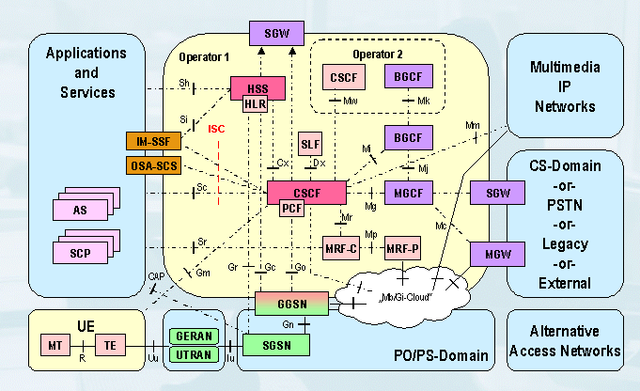

图： 3GPP Rel 5网络结构和接口定义

IMS 网元简介

呼叫状态控制功能服务器 (CSCF)
- CSCF 包含代理 CSCF (P-CSCF), 服务 CSCF (S-CSCF) 和轮询 CSCF (I-CSCF)功能。P-CSCF 是IMS系统中UE接入的第一个接入点; P-CSCF 作为网络实体置于IMS访问网, 访问网的运营商可通过P－CSCF影响UE到其归属网的呼叫控制。S-CSCF 控制网络中的会话状态。所有用户相关的业务 (MO 、MT) 由 S-CSCF控制。

媒体网关控制功能服务器 (MGCF)
- 完成呼叫状态及MGW上的媒体信道连接的控制。
- 与CSCF进行通信。
- 依据遗留网络人呼叫的路由编码选择CSCF。
- 完成ISUP和 IMS之间的协议转换。
- MGCF收到的带外信息转接CSCF/MGW。

媒体资源功能控制器 (MRFC)
- 控制MRFP上的媒体资源。
- 完成AS及S－CSCF来的信息解释 (e.g. 会话识别) 并相应控制 MRFP 。
- 生成 CDRs 。

媒体资源功能处理器 (MRFP)
- 控制Gi接口承载。
- 提供供MRFC控制的资源。
- 混合进入的媒体流(e.g. 针对多方呼叫)。
- 发起源媒体流 (针对多媒体宣告)。
- 媒体流处理 (e.g. 音频编码转换, 媒体解析)。

归属用户服务器 (HSS)
HSS 在IMS系统中取代HLR/AuC。
归属用户服务器(HSS) 是一个给定用户的主数据库。它是一个包含用户相关信息的网络实体来支持网络其它实体控制呼叫和会话。
比如, HSS 可在路由或漫游时对呼叫控制服务器提供支持，完成鉴权， 授权, 域名地址解析, 位置相关访问等…
HSS 负责记录用户以下信息:
- 用户识别, 编号和地址信息
- 用户安全信息生成
- 为CS，PS域及IMS域生成用户鉴权，完整性和加密数据
- 系统内部用户地址信息：HSS处理用户注册并保存系统内位置信息
- 用户记录 (归属服务器, 特定服务信息…)

用户位置功能 (SLF)
SLF 用户的HSS地址，因此ICSCF先访问SLF, 此功能在同一PLMN中设置多于1个HSS时需要。

网关控制功能服务器 (BGCF)
- 接受来自S-CSCF 的请求来为会话选择相应的PSTN 待用点
- 选择进行互通的 PSTN 网络。如果互通是针对另一个网络，则BGCF 将转发相应的SIP 信令到令一个网络的BGCF 。
- 选择网络中与PSTN网互通的MGCF ，并转发SIP 信令到相应的 MGCF。

应用服务器 (AS)
在IMS中引入了应用服务器的功能。这可能是一个OSA网关，或者一个IM－SSF（通过CAP连接CAMEL服务环境）或者是一个单纯的SIP应用服务器。

IMS业务需求场景描述

总体需求
本章主要介绍IMS业务需求和相应业务场景，以及利用IMS满足现阶段移动网络中数据业务的某些数据需求。
对IMS总的需求如下：
  - 支持灵活的计费策略；
  - 处理运营商之间数据业务漫游（如：IM、Presence、PoC）、互联互通、IOT等。
  - 丰富灵活的数据业务开展，如：IMPS，可视电话、PTT，白板等等。

IMS的业务优势
IMS不单单能够解决一些运营商产品和业务的管理问题，同时也给客户带来更好业务体验。
从目前移动通信的发展趋势来看，未来运营商会针对不同的客户群推广更多的富有革命性的数据业务。采用目前这种业务－业务，平台－平台的运作模式，运营商就必须面对日益增长的成本压力（投资成本和运营成本）。而IMS这种架构会让运营商或业务开放商更有效的进行业务开发，带来的好处如下：
  - 提供一套标准的使能，如：Presence、身份管理、接口等，供移动网络 。支持多应用同时进行媒体传输。
  - 提供标准的计费、注册、鉴权流程。即新的应用和业务无需开发新的计费接口，直接重用标准的计费接口。
  - 通过扩容方便的实现新应用的实施，而不用再建相应的平台。类似的，新的媒体格式也能很快的实施部署。
  - 支持重用的计费模式（如：按时常、流量、事件、能力）。这使计费系统能够通过最小限度的开发支持新业务的实施。
  - 支持QoS，并可提供不同的计费标准。
  - 新业务开发跟接入层无关。
  - 为第三方开发业务提供一个稳定的环境。这可以为市场提供更多、更快的应用，增加运营商的ARPU。
  - 通过对用户使用的IMS业务的管理，增强客户属性管理，能够更有效的了解客户关系。
如今，随着移动增值业务的发展，用户为了使用更多的移动应用，必须安装不同的客户端、单独进行注册登录。这跟目前电信业务的用户体验方式不一致，如：短信，用户无需注册另行注册就能进行短信发送、接收等业务。
从用户的角度出发，IMS同样能够提供一系列好处，如下：
  - 单一的IMS的agent驻留在终端侧，这使得只需一次登录即可使用多种业务。
  - 由于IMS客户端具有一个分层的体系结构，用户使用新的IMS应用或者修订版本，通过下载即可无缝的集成在客户端中。
  - 大量多样性的客户应用可以很快的开发部署，用户的需求能够很快反馈到运营商的业务中。
  - IMS核心能力可以在多个应用中复用，如任何IMS应用可以使用同样的Presence信息。
  - 用户不需要了解如何选择何种技术，来发送文本、图片、Email或者其他格式的信息。

IMS价值链
目前移动运营商的价值链系统是基于核心网络的，它带来一个可靠的收入流。这种传统基于电话的计费模型同样是基于呼叫方付费。任何增值服务商需要连接到核心网络上进行相应的业务提供和计费，如下图所示：
TRADITIONAL MOBILE OPERATOR
End User
Access
Network
Core
Network
Value Added SPs
Other
Operators (Mobile & Fixed)
Network based services “sold” to end user
Traditional
“Telephony based” charging
Usage
Charging

在IMS网络中，由于新业务和新参与者的出现，需要建立新的价值链体系来促进基于第三方的应用开发和承载运营模式，如基于WLAN。这并不意味这IMS会带来更复杂或更多的投入。新增的接口和平台需要支持新的商务模式。
IMS能够为运营商提供更灵活和更多的工具开发和计费基于IP的业务。运营商的商务模式可以从类似互联网到基于电话模式的商务模式。
在一些应用场景中，用户在使用第三方业务时，运营商提供承载通道，而有些业务，用户可以采用如WLAN方式作为替代接入方式。
Usage
Charging
TRADITIONAL MOBILE OPERATOR
Access
Network
OTHER OPERATORS

(IMS only or IMS + alternative access)
Other
Operators
(IP based)

Core Network

(CS, PS, IMS)
Value
Added SPs
Other Access Methods
(eg WLAN)

Traditional
“Telephony based” charging
“Bit pipe”
charging
Other
Operators
(Traditional)
“Internet”
charging
model
End User
Bypass
Network
Operator

新的商业机会
IMS的引入给传统移动运营商和新进入者带来新的机会，IMS的特性使得与其它基于IP的网络互通变得更加容易。同样，IMS可以让新进入运营商通过新的接入方式（如WLAN）或者原有的引动网络，为消费者提供更先进的服务。
同样地，对于拥有空中频率资源的传统运营商，将面临新进入者的更多挑战。
然而，传统运营商在流量增长和新业务方面也具有新的机会。例如，移动运营商能够提供一系列多媒体的业务，这可以提高业务收入和数据流量的计费。
市场新进入者将带来新的商务模式，为用户提供一系列业务。新的商务机会需要为新的业务提供计费：IM，Presence， Chat, 多媒体通讯。
IMS标准使得一些新的基于传统运营商网络和第三方服务的商务模式变得可能。如下表所示：
Licensed Operator: An operator that owns the radio licence and is therefore able to provide a complete end-to-end service to its customers.
Third Party Service Provider (3SP): An organisation such as an IMS only operator, service provider or MVNO that does not own licensed radio spectrum and therefore relies on commercial agreements with licensed operators to provide service to its customers. Alternatively they may use another access method that is not licensed, to provide end-to-end services to its customers (e.g. WLAN).

Service provision (owns relationship with customer  and provides IMS  applications)  Access provided (radio) | By a licensed operator | By an 3rd Party Service Provider
By a licensed operator (e.g. 2.5G, 3G) | Scenario 1: Current baseline. Licensed operator’s customers access applications over home and roamed licensed access layers. | Scenario 2: 3SP’s customers access applications over a licensed operators access layer.
By an unlicensed access operator (e.g. WLAN) | Scenario 3: Licensed operator’s customers access applications over an unlicensed access layer. | Scenario 4: 3SP’s customers access applications over unlicensed access layer.

场景1本质上是将IMS应用到现有的商务模式，同时场景2、3、4为传统运营商和第三方业务提供商带来新的商务模式。上述任何场景的实施都需要与运营商之间签署类似现有漫游协议的商务协议。
场景1表明传统运营商利用自己的无线网络或者利用现有的漫游协议为用户提供IMS应用。即运营商只需提供一个单一的IMS架构，无需考虑本地网或漫游。
场景2表明第三方业务提供商可通过与传统运营商签署商用协议，为自己的用户提供IMS业务。传统运营商仅提供通道，这总方式削弱了传统运营商对价值链的控制。
场景3表明传统运营商同样可以利用其他服务商的网络（如WLAN）直接为签约用户提供IMS应用。
场景1、2、3均会影响到传统运营商。而场景4则为新进入者利用IMS技术提供类似的、具有竞争性的业务给用户。
运营商如何部署IMS架构、开展IMS业务完全根据具体的业务模式，而不会受上述场景的限制。例如：运营商可自建IMS系统，自己开发所有的IMS应用。或者运营商也可以为开放的开发接口，支持合作伙伴开发有特色的业务。

业务需求
利用基于IP的多媒体系统，用户可以同时使用一种或多种基于分组的通信方式，可以有以下几种：
- 实时通信（Real Time Communications）
- 话音（Voice）
- 文本（Text）
- 视频（Video）
- 非实时通信（Non-Real Time Communications）
- 音频下载（audio download;）
- 视频下载（video download;）
- 音频流（audio streaming;）
- 视频流（video streaming;）
- 通用数据文件（general data files;）
- 文本信息（text messaging (e.g. SMS);）
- 电子邮件（emails;）
- 通用WEB浏览（general web browsing;）
- 多媒体信息（multi-media messaging）
IMS提供一个多媒体通信会话不同部分之间的同步。
多媒体会话可以支持上下行方向上的包括不同语音、图像、文本通信的混合媒体通信。

Presence
Presence业务提供其他用户访问状态信息的可能，对此业务的开发将能创造无线增强的多媒体业务（如新通信业务，信息业务）。用户看到的提供Presence的业务是用户可以控制他的状态信息的传播给其他用户和业务的，也能明确标识出他向哪些人和业务提供他的状态信息。与其他用户控制自己状态信息的能力相结合，实际上可以创造出无穷多的不同级别的业务。
关键要求：
- 状态呈现业务应能在漫游时使用归属网络的能力，并且管理用户的装置、业务和业务媒介的状态信息。
- 归属网络和用户应该既是状态信息的提供者，也是状态信息的请求者。
- 状态信息应该采用标准格式和保证互通。
- 提供者和请求者应被唯一标识。
- 应能使用状态呈现业务而与承载和传输机制无关。
- 状态呈现业务可以和其他业务，如补充业务、电信业务、承载业务或其他业务同时或独立提供。
- 用户可以配置决定状态信息的隐私性和提供前鉴权。
- 用户可以对不同用户组定义不同级别的鉴权。

Presence信息主要包括：
  - 用户状态信息，包括：
    - 在线信息，包括在线和离线状态；
    - 用户可用性信息，包括空闲、忙、勿扰、离开、隐身等状态，用户可针对各种状态设置相应的提示信息，其中可包括建议的通信方式和通信地址信息；
    - 用户心情信息，包括高兴、郁闷等状态，用户可针对各种状态设置相应的提示信息，其中可包括建议的通信方式和通信地址信息；
    - 用户自定义信息。用户能以文本、图片等方式设置任意的状态信息，这些信息可以作为用户可用性信息和心情信息的提示信息；
  - 显示头像图标。用户设置向其他人显示的头像图标；
  - 联系方式信息：
    - 通信方式，如电话、即时消息、SMS、email等；
    - 通信地址，如电话号码、email地址、URI形式的地址等；
    - 优先级：通信方式的地址的优先级信息；
  - 客户端信息，包括：
    - 客户端类型，如移动终端（包括手机型号、软件版本等）、PC客户端（如客户端软件版本）、Web方式客户端、SMS方式客户端、WAP方式客户端等；
    - 客户端能力，如支持的内容格式（文本、图标、图片等）、支持的语言编码格式等；
  - 用户终端业务能力，包括：
    - 终端是否具有彩信功能，是否具有PTT功能（是否已登录PTT服务器），是否具有IM功能（是否已登录IM服务器）等；

Instant Message
即时消息定义为一组参与者实时地进行内容交换。通常，内容是简短的文本信息而且可能是不存储的。即时消息与email不同之处是即时消息通常是实时交谈，由大量的短消息互发和互收组成。即时消息可以和状态呈现业务组合起来，如当一个朋友上线后，用户可以察觉并且发送一条即时消息给他。
关键要求：
  - 用户可以实时的收发即时消息。
业务特征如下：
  - 支持多种内容格式的即时消息：
支持文本、图标（如、、、等）等多种内容格式的点对点/群组即时消息；
  - 支持多种接入方式的业务访问：
支持用户通过移动终端客户端、PC客户端、WAP、SMS、Web等多种接入方式之间互相发送即时消息、查看Presence状态等操作；
  - 丰富的Presence状态信息和管理：
采用可扩展的标准格式表示丰富的Presence信息，可对不同的用户和联系人分组设置不同的Presence信息；
  - 群组管理功能：
主要包括群组创建、删除、添加/删除群组成员等；
  - 联系人列表及分组管理功能：
用户可以将自己的联系人分成若干联系人列表（如同事、朋友等），并进行相应的管理操作：主要包括查询、创建、删除联系人列表，向列表中增加、删除联系人等；
  - 完备的隐私和策略管理功能：
获取/订购用户的Presence信息、添加联系人等情况发生时需要得到用户的授权，用户还可以设置黑名单来拒绝其它用户发送的即时消息、添加好友等请求；
  - 搜索功能：
支持通过用户名、手机号码、群组名等关键字搜索用户或群组；
  - 增值业务功能，如即时消息群发等。

白板通信（White Board Communication）

概述
至今为止，还没有一个方便的自由格式的电子通信，但这可能通过白板通信克服。在这种场景下的人当一个朋友打一个图像电话给他时实际上手写消息。这种用母语写消息包括符号和图片的方式使通信更加个人化，而不用管是用中文、日文、英语、法语或任何语言。

假定使用白板服务器的用户允许多于两人使用同一个白板。白板服务器使用会议服务器提供基本的会议功能。白板服务器也可以内部提供会议功能。
假定白板服务器和会议服务器都注册使用网络计费业务。
假定会议服务器由网络运营商提供。会议服务器承载用户和白板对象的数据传输。第三方业务提供者提供白板应用并且提供应用级的白板数据信令和控制。
UE1和UE2可能位于归属网络或处于漫游状态。

关键要求
- 支持公共、默认的图象编解码器以保证端到端的兼容。
- 如果需要，可以建立一个会话包含数据会话或图像会话。
- 终止任何会话。
- 终端在会话建立和修改时的协商功能。
- 加入一个正在进行的会话。
- 提供根据媒体构件使用的连接时间、数据量、应用时间、个人化等计费。
- 网络运营商或业务提供者支持主叫和被叫计费，预付沸和后付费的能力。
- 用户可以暂时挂起会话。
- 如果用户始终忙或在其他会话，他可以被提醒有电话进来并且可以选择接受或拒绝。
用户应能显示白板对象并且按要求更新。

IMS终端参考技术架构

IMS协议框架模型
从IMS协议框架来看，IMS终端包括三大部分：本机系统部分，IMS的上层API和IP多媒体业务的应用层。见图7－1。本机系统部分主要包括了通信协议和IMS Agent的主要功能模块；IMS的上层API负责应用层对本机系统中功能模块调用的接口，根据实现方式不同可以采用Java的API和本机的API；应用层是指提供给用户的基于IMS的各种应用，比如：PoC和IM。
Access Layer Stack
TCP
UDP
RTP, RTCP
SIMPLE
SIP
IP
DM
Presence
Group Management
POC
IM
Other
Native System
Environment
IMS High Level APIs
Java API
Native APIs
HTTP
IMS Based Multimedia Applications
Application
Layer
UDP/TCP
图7－1 IMS终端协议框架模型

公共业务流程
IMS的公共业务流程主要是指IMS终端发现P-CSCF, IMS终端鉴权和注册等工作流程。

P-CSCF的发现
Proxy-CSCF的发现将执行下列机制之一：
- 如果IP连接接入网能够提供这样的方法，可以作为与IP连接接入网建立连接的一部分。
- 另一种方法是, 在IP连接建立以后执行 P-CSCF发现，为了在IP连接建立以后发现P－CSCF，IP连接接入网将为UE提供以下P-CSCF的选择：
DHCP的使用提供给UE P-CSCF的域名和域名服务器DNS的地址来解析P－CSCF的域名，具体描述如下：
用于 P-CSCF发现的DHCP/DNS流程
在IP连接接入网络内的DHCP中继代理在DHCP和DHCP服务器之间传递DHCP消息。
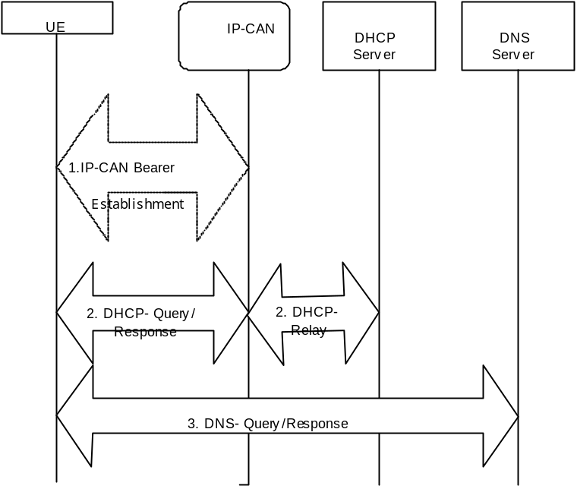
图7－2: 使用DHCP和DNS的P-CSCF 发现
1. 如果当前的IP连接接入网不可用，则建立IP连接接入网的承载。
2. UE请求一个DHCP服务器并向DNS服务器请求P-CSCF的域名和IP地址。UE可能需要一个多重DHCP询问/应答消息交流来提取请求的信息。
3. UE执行DNS的query来提取p-CSCF的IP地址列表中的一个。如果在应答中没有IP地址，则需要一个增加的DNS query 来解析FQDN（Fully Qualified Domain Name）到一个IP地址。

在UE接收到P-CSCF的域名和IP地址后，UE可以启动与IMS系统的通信。

鉴权
IMS的鉴权主要是采用IMS AKA的鉴权机制，SIP消息的加密和完整性保护采用逐段处理的方式。主要包括以下五段的安全联系，他们是
- UE和S-CSCF之间的相互鉴权，这通过HSS来实施，UE和HSS中存储的鉴权参数都和用户的私有识别IMPI相关；
- UE和P-CSCF之间的安全联系，主要通过IPSec加密的机制实现；
- Cx接口的安全联系；
- 不同网络的SIP节点之间的安全联系；
- 当P-CSCF位于归属网络时的SIP节点之间的安全联系。
用户鉴权是在注册过程中执行的，有关注册的流程见7.2.3节，注册的结果是一个或多个公共用户识别ID存在接入的平－CSCF中。当UE试图发起一个回话时，他会将其公共识别ID放在INVITE请求中，P-CSCF在将其请求转发给S-CSCF之前会证实其正确性。如果验证结果不对，P-CSCF可能拒绝其请求。

注册
注册过程包括两种情况：从未注册的用户进行注册和已经注册过的用户注册。

注册数据流程 – 用户尚未注册
应用级的注册在接入注册后也就是信令上IP连接已经从接入网获得后才能够被发起。对于注册信息数据流的目的，用户被认为总是在漫游的状态。用户在归属网络的漫游，归属网络扮演被访网络单元和归属网单元的双重角色。
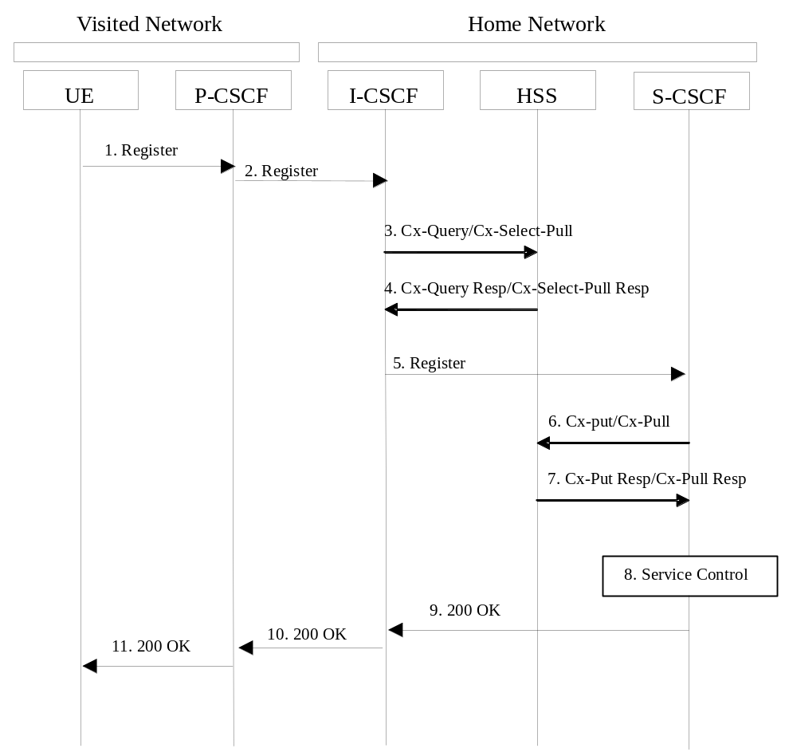

Figure 5.1: Registration – User not registered
1. UE 获得IP连接后，UE执行注册，为此，UE发送注册信息数据流 (public user identity, private user identity, home network domain name, UE IP address)到代理。
2. 在接收到注册信息数据流后，P-CSCF 将检测“归属域名”以便发现归属网络（I-CSCF）的接入点。P-CSCF将发送注册信息流给I-CSCF 包括P-CSCF 地址、名称, 公共用户身份, 私有用户身份, P-CSCF 网络识别和 UE IP 地址。为了从归属域名确定归属网络的地址需要利用地址解析机制。P-CSCF 网络识别是一个字符串来确定给归属网络，即P-CSCF的归属网络。
3. I-CSCF 会发送 Cx-Query/Cx-Select-Pull 信息数据到 HSS (public user identity, private user identity, P-CSCF network identifier).
The HSS会核实用户是否已经注册，同时HSS会根据用户注册服务和运营商可能的限制要求表明是否允许该用户在P-CSCF网络注册。
4．Cx-Query Resp/Cx-Select-Pull Resp是从HSS发送到I-CSCF. 如果HSS知道的话，这个响应包括S-CSCF名称， 如果有必要选择新的S-CSCF，这个响应包括S-CSCF的能力。当响应中包括S-CSCF的名称和S-CSCF的能力，I-CSCF也许执行一个新的S-CSCF的分配。若只有S-CSCF的能力返回，I-CSCF基于返回的能力信息执行一个新的S-CSCF选择功能。
如果HSS核实没有成功，Cx-Query Resp将拒绝注册。
5． I-CSCF, 利用S-CSCF的名称，通过名称－地址解析机制确定S-CSCF测地址。I-CSCF也确定适合的归属网络接入点，可能是基于从HSS接收到的消息。归属网络连接点可以是S-CSCF本身或网络配置中隐含的适合的I－CSCF （THIG）。如果I-CSCF(THIG)被选为网络配置中隐含的归属网络连接点，它和这个I-CSCF的注册流程不同。I-CSCF将发送注册数据流(包括P-CSCF 地址/名称, 公共用户标识，私有用户标识，P-CSCF网络识别号，UE的IP地址，I-CSCF (THIG) 以防网络配置隐含需要) 到选定的S-CSCF. 归属的网络连接点将通过P-CSCF转发回话发起信令到归属网络。
S-CSCF将存贮P-CSCF的地址/名称，作为被访网络提供，这代表着归属网络转发随后的终止回话到UE的地址、名称。S-CSCF将存储P-CSCF网络ID信息。
6. S-CSCF 将发送Cx-Put/Cx-Pull (公共用户标识，私有用户标识，S-CSCF名称) 到HSS。
7. HSS将为用户存储S-CSCF的名称并返回信息流Cx-Put Resp/Cx-Pull Resp (用户数据) 给 S-CSCF. The HSS shall store the S-CSCF name for that user and return the information flow (user information) to the S-CSCF. 当用户在这个S-CSCF注册时，用户信息从HSS到S-CSCF的转移将包括一个或多个可以用于访问的服务控制平台的名称/地址信息. 除了名称/地址信息，安全信息也将发送到S－CSCF。
8. 按照过滤的标准，S-CSCF将发送注册信息到服务控制平台并执行适合的服务控制流程。
9. S-CSCF 将返回200 OK信息流（归属联系信息）给I-CSCF. 如果I－CSCF被选择做网络配置隐含的归属网络接触点，I-CSCF将对在归属网络连接信息中的S-CSCF地址进行加密。
10. I-CSCF将发送信息数据流（包括归属网络联系信息）200 OK给P-CSCF. I-CSCF在发送信息流 200 OK后将释放所有注册信息。
11. P-CSCF将存储归属网络联系信息，并将发送反馈信息200 OK给UE。

再注册信息流 – 用户已经注册
周期性的应用级重新注册是有用户刷新现有注册或响应注册状态变化发起的。重新注册与新用户注册的流程一致， 当用户基于上次注册建立的注册时间，UE会保持一个比网络侧时间短的计时器。
如果用户不重新注册，任何有效的回话都可能为无效。
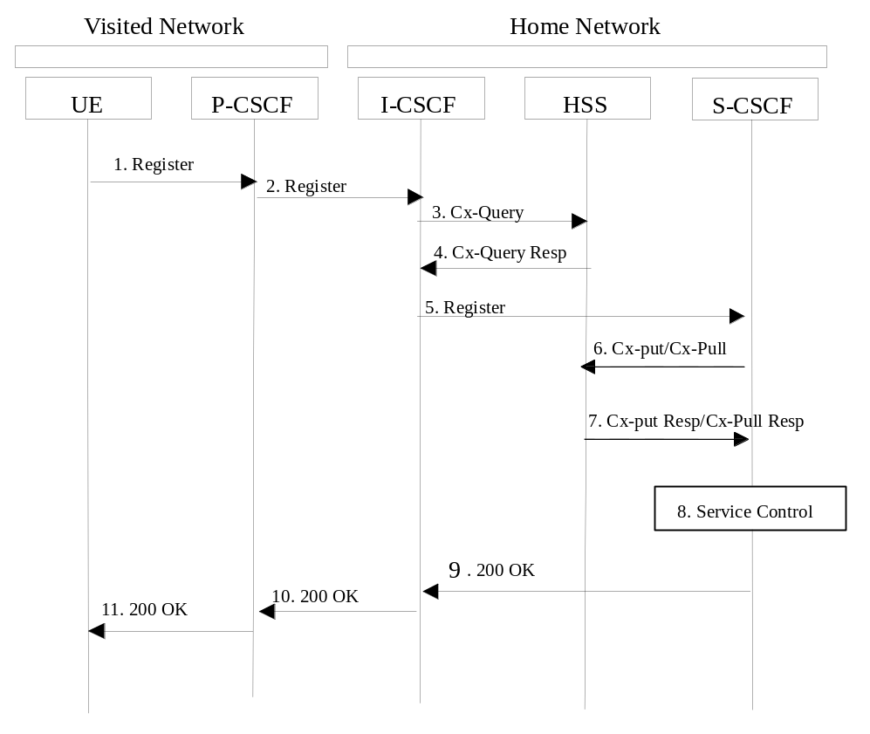

Figure 5.2: Re-registration - user currently registered
1. 在协议注册计时器到期之前，UE发起再注册，再注册时，UE发送新的REGISTER请求，UE发送REGISTER信息数据流 (public user identity, private user identity, home network domain name, UE IP address)到代理

2．在接收到注册信息数据流后，P-CSCF 将检测“归属域名”以便发现归属网络（I-CSCF）的接入点。P-CSCF不使用上次注册保留再cache中的进入点。P-CSCF将发送注册信息流给I-CSCF （包括P-CSCF 地址、名称, 公共用户身份, 私有用户身份, P-CSCF 网络识别和 UE 的IP 地址）。为了从归属域名确定归属网络的地址需要利用地址解析机制。P-CSCF 网络识别是一个字符串来确定给归属网络，即P-CSCF的归属网络。
3. I-CSCF 会发送 Cx-Query/Cx-Select-Pull 信息数据到 HSS (public user identity, private user identity, P-CSCF network identifier).
4. HSS将核实改用户是否已经注册并反馈一个标识表明指定的S-CSCF. Cx-Query Resp(表明进入连接点，即S-CSCF信息)是从HSS发送到I-CSCF.
5. I-CSCF, 利用S-CSCF的名称，通过名称－地址解析机制确定S-CSCF测地址。I-CSCF也确定适合的归属网络接入点，可能是基于从HSS接收到的消息。归属网络连接点可以是S-CSCF本身或网络配置中隐含的适合的I－CSCF （THIG）。如果I-CSCF(THIG)被选为网络配置中隐含的归属网络连接点，它和这个I-CSCF的注册流程不同。I-CSCF将发送注册数据流(包括P-CSCF 地址/名称, 公共用户标识，私有用户标识，P-CSCF网络识别号，UE的IP地址，I-CSCF (THIG) 以防网络配置隐含需要) 到选定的S-CSCF. 归属的网络连接点将通过P-CSCF转发回话发起信令到归属网络

S-CSCF将存贮P-CSCF的地址/名称，作为被访网络提供，这代表着归属网络转发随后的终止回话到UE的地址、名称。
6. S-CSCF 将发送Cx-Put/Cx-Pull (公共用户标识，私有用户标识，S-CSCF名称) 到HSS。注：可选的优化方法是，S-CSCF可以检测到这是一个重新注册而忽略Cx-Put/Cx-Pull 请求.
7. HSS将为用户存储S-CSCF的名称并返回信息流Cx-Put Resp/Cx-Pull Resp (用户数据) 给 S-CSCF. The HSS将为这一用户存储用户信息。
8． 按照过滤的标准，S-CSCF将发送注册信息到服务控制平台并执行适合的服务控制流程。
9. S-CSCF 将返回200 OK信息流（归属联系信息）给I-CSCF. 如果I－CSCF被选择做网络配置隐含的归属网络接触点，I-CSCF将对在归属网络连接信息中的S-CSCF地址进行加密。
10. I-CSCF将发送信息数据流（包括归属网络联系信息）200 OK给P-CSCF. I-CSCF在发送信息流 200 OK后将释放所有注册信息。
11. P-CSCF将存储归属网络联系信息，并将发送反馈信息200 OK给UE。

IMS终端的基本功能要求

支持 IETF RFC 3261 SIP 协议栈
- 消除各种应用信令上的冗余
- e. g. Single implementation of Stack and SIGCOMP
- 信令压缩 (RFC 3320, RFC 3485, RFC 3486)
- SIP 协议栈修改以便再UE支持3GPP 24.229
- 24.229 中强制要求的支持
- 24.229 扩展 (Section 7)

用于信令的Primary交互 PDP 上下文
允许媒体建立在Primary 上下文上。

基于IMS的PoC及PoC + Video 功能
Uses IPv4 vs. IPv6 (Considers Recommendations 3GPP TR 23.981)
使用 RFC (3261, 2617) HTTP-Digest 鉴权 vs. IMS-AKA
CSCF 发现 – 固定的P-CSCF的地址

JSR180
J2ME (JSR-180) 为Java应用提供了对会话发起协议的API。因此IMS终端应支持JSR180以便于第三方开发商提供基于IMS的应用。

ISIM卡
包括ISIM的文件结构、每个文件的用途；跟USIM之间的关系；典型的鉴权和使用流程，标准化情况。
- ISIM的产生

3GPP在发布其规范的第四和第五版时，越来越突出了基于IP的体系结构的重要性，并引入了IP多媒体子系统(IMS-IP Multimedia System) 这一概念。IMS不但可以通过IP形式处理传统的基于电路交换的业务（如语音业务），更可以为了用户提供IP多媒体业务，使3G中的移动通信用户享受到互联网上的全部内容。UMTS中的IMS是架构在分组交换网基础上的，3GPP选择SIP(Session Initiation Protocol)作为创建和终止多媒体会话的协议。为了对用户身份认证及对IMS间传输的SIP数据信息进行安全保护，引入了ISIM（IMS－SIM）－用户识别模块。ISIM作为USIM卡中的一个应用，完成用户和IMS实体之间的双向认证和传输数据的加密。

3G中智能卡相关概念的定义：
SIM 2G中起网络鉴权功能的网络识别模块(Identification Module)。‘SIM’既是指物理概念上的IC卡，又是指逻辑概念上的网络识别模块。‘SIM’是一个物理和逻辑混合的概念，它并没有把物理和逻辑的概念进行区分。
UICC 3G中的IC卡，但它是一个物理和逻辑结合的平台。包括硬件和嵌入式操作系统，其中操作系统负责底层数据传输，文件访问，应用程序调度等。UICC提供多任务执行环境，能同时支持3G下的多个应用。
USIM 3G中起网络鉴权功能的网络识别模块称作USIM(这里的‘模块’是一个软件的概念)。它只是3G中智能卡硬件平台(UICC)上的一个逻辑应用(或者说是一个逻辑模块)。
USIM卡 拥有USIM应用的UICC。用来访问UMTS。
ISIM IMS（IP Mulitmedia Subsystem IP多媒体子系统）的用户识别模块。用来支持UMTS中IMS业务。
ISIM卡 拥有ISIM的USIM卡。用来访问UMTS中IMS服务。

- ISIM的逻辑结构

ISIM卡
USIM卡
UICC
USIM
ISIM

从图中可以看出，ISIM卡是在USIM卡的基础上增加ISIM应用。

- ISIM的功能

1． IMS用户的鉴权

用户验证基于对两种身份的识别，一种是保密的身份，这种身份只有UE（用户设备）和核心网络（相当于IMSI）知道，另一种是公开身份，这个身份谁都可以知道，他人用这个身份称谓某个主体，用户可以把这个身份印在自己的名片上。

IMS AKA的鉴权过程遵循的是UMTS AKA原理。IMS验证是与UMTS验证分开的，IMS使用的密钥与函数独立于在UMTS中使用的密钥与函数，但它们也可以是相同的。IMS的鉴权过程是用户设备首先应用USIM进行UMTS网络PS域的识别和验证，然后应用ISIM进行UMTS网络IMS域的识别和验证，最后用IMS AKA得到的CK和IK保障SIP数据的安全性和完整性，实现对IMS业务的安全访问。
以后，IMS可能会独立于访问过程，可以把它想象成一个用户设备通过无线局域网或一个固定的局域网与IMS连接，因此需要特别的访问许可证来访问网络，同时通过满足IMS特别的验证要求来获取IMS服务。

2． 对IMS文件的管理

ISIM卡的文件系统遵从USIM卡。USIM与ISIM分别是UICC上的一个特定的ADF文件。下图是ISIM卡中ADF_{ISIM}的文件结构。

MF
EF DIR
ADF USIM
ADF ISIM
DF TELECOM
EF2
EFx
EF1
EF PL
EF ICCID
EF2
EFz
EF1
DF1
EF4
EF3
ADF ISIM
EF2
EFy
EF1
DF1
EF4
EF3
EF5
ADF USIM
ISIM卡

ADF_{ISIM}中文件保存的是与IMS鉴权和访问相关的参数。

EF_{KEYS} 包含CK、IK
 | ADF_{ISIM}
 |  |  |  | EF_{Keys} |  |  | EF_{IMPI} |  |  | EF_{DOMAIN} |  |  | EF_{IMPU}
 |  |  |  | '6F08' |  |  | '6F02' |  |  | '6F03' |  |  | '6F04'
 |  |  |  | EF_{AD} |  |  | EF_{ARR}
 |  |  |  | '6FAD' |  |  | '6F06'
EF_{Domain} 包含申请者所属域的域名，这个域名可以与用户保密身份的辖区不同
EF_{IMPI} 包含用户的保密身份
EF_{IMPU} 包含一个或多个用户的公开身份
EF_{AD} 包含管理数据
EF_{ARR} ADF_{ISIM}下文件的访问规则

- ISIM与USIM的关系




UMTS
U
I
C
C
U
I
C
C
USIM
ISIM
IMS多媒体业务
接入UMTS
接入IMS

USIM是进入UTMS网络的钥匙，有了它你可以享受UMTS中的一些业务。
但如果想享受UMTS中的IMS多媒体服务还需出示ISIM这把钥匙。

IMS终端关键技术

关键技术综述
在GSM向UMTS的演进过程中，3GPP在R5中提出了全IP核心网结构。在该网络中语音业务、数据业务以及新开发的多媒体业务都会运行在IP网之上。但是SGSN和GGSN无法完成对多媒体业务的复杂控制，所以专门增加了IP多媒体子系统(IMS)，用来处理日渐增多的IP多媒体业务以及控制整个呼叫流程。可以看到，IMS核心功能实体是呼叫会话控制功能CSCF单元，它控制了整个呼叫的流程。它还向上层的服务平台提供标准的接口，使业务独立于呼叫控制。
在IMS体系架构中，终端承担着最终业务实现的责任。终端要有能力支持与CS网络及PS网络进行交互。这个过程涉及定义交互功能实体，确定控制平面交互模型与用户平面交互模型，以及明确IMS对PS域的要求等内容。同时，用户必须经过有效的IMS注册登录管理，才能使用IMS网络服务；不论是网络接入登录还是单一业务登录，这需要明确终端在网络的注册登录过程。如何支持IPV6；如何保证QoS；终端多个PDP上下文；当呼叫要路由到ＰＳＴＮ或是ＣＳ域时，就把ＳＩＰ请求或响应转发给ＢＧＣＦ。
下面就相应技术内容进行详细描述。

传统业务与新业务的过渡
本部分内容依据TS 29.163.630，TS 23.221.630，TS 23.228.660的相关规定，描述如何同时支持传统业务（PS域）和IMS域业务，实现业务的平滑过渡。

IMS与CS网络的交互
Support for SIP/ISUP interworking and CS roaming scenarios. CS and PS interworking in progress (CN3)

交互参考模型
图4.1细化了在3GPP IMS CN子系统与CS网络之间为支持IP多媒体语音呼叫所要求的参考模型。

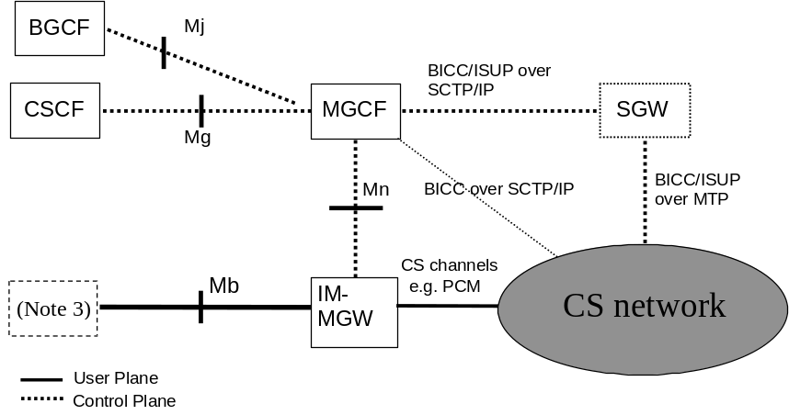
注1：途中显示了在CS网络与IMS CN子系统之间信令与承载路径的逻辑分割，但信令与承载可以逻辑地直连到IMS的媒体网关MGW。
注2：信令网关可以作为一个单独实体来实现，或者也可在CS网络另一个实体中或IMS的媒体网关中实现。
注3：IMS媒体网关可以通过Mb接口连接到各种网络实体，象UE（通过到GGSN的GTP隧道），MRFP或应用服务器。
注4：在M3UA+SCTP+IP用于CS网络与IM-MGCF时，不要求信令网关功能传送某些信令。
图4.1: IM CN子系统与CS网络逻辑交互参考模型

交互参考点与界面
图4.1中的参考点与网络界面描述如下：
Mg参考点的协议：用于穿过Mg参考点的单一呼叫控制协议(例如CSCF与MGCF间)将基于与3GPP TS 24.229相一致的SIP的3GPP配置。
Mn参考点的协议：Mn参考点描述在MGCF与IM-MGW之间的界面，并如3GPP TS 29.332所列般设置属性。
Mj参考点的协议：用于穿过Mj参考点的单一呼叫控制协议(例如BGCF与MGCF间) 将基于与3GPP TS 24.229相一致的SIP的3GPP配置。
Mb参考点的协议：Mb参考点与3GPP TS 23.002里的定义相一致并且是基于IPv6的。

交互功能实体

信令网关功能（SGW）
这个元件执行基于MTP的BICC/ISUP传输网的呼叫相关信令与基于SCTP/IP的BICC/ISUP传输网的呼叫相关的信令之间的相互转换，并转发经变换的信令到MGCF。在信令网关中的功能应当与3GPP TS 23.002 的规定相一致。

媒体网关控制功能（MGCF）
这是在IM CN子系统内控制IM MGW的元件，并执行SIP到BICC或SIP到ISUP的呼叫相关信令间的交互。定义在MGCF里的功能应当与定义在3GPP TS 23.002里的相一致。

IP多媒体媒体网关功能 (IM-MGW)
这是在IM CN子系统内提供PS域与CS域之间界面的元件，他应支持与3GPP TS 23.002里定义相一致的功能。

控制平面交互模型
在IM CN子系统里，SIP的3GPP配置文件用于发起与终止到UE的IP多媒体会话。
外部CS网络使用BICC或ISUP来发起与终止到IM CN子系统的语音呼叫。所以，为了提供所要的交互能进入网络会话控制，控制平面协议应当在IM CN子系统内交互。这个功能在MGCF内执行。

用户平面交互模型
在IM CN 子系统内，IPv6与帧协议如RTP，用于对IM CN子系统实体象UE或MRFP传输媒体包。
外部遗留CS网络用电路交换的承载通道象TDM电路（如64kbits的PCM），ATM/AAL2电路或IP承载等来与IM CN子系统传送编码过的语音帧。
其它的CN网络用不同的帧协议如ATM/AAL 1或AAL 2或IP等作为基干协议。
所以，为了提供所要的能交换媒体数据的交互，应当在IM CN子系统内翻译用户平面协议。该功能在IM-MGW内执行。

IMS对PS域的要求
IMS利用PS域传输多媒体信令并承载流量。PS域在终端移动时维持业务并对IMS掩饰终端的移动。尽管部分网络元素可能相同，但IMS独立于CS域。这意味着不需要为了支持基于IMS的网络而配置CS网络。
在IMS中实现标识可携带性，也就是对IMS的公共用户标识实现类似现有号码可携带的功能；IMS本地业务，对于漫游用户能够提供对归属地业务的接入；IMS和PS域的互通，包括编解码和IPv4/IPv6互通；IMS和CS域的互通；IMS群组管理，用于支持一些基于群组的业务，比如聊天等；支持IMS会议业务的能力；使用IMS的网络架构实现PSS业务；支持消息业务的IMS能力；支持R5中没有实现的SIP能力，比如Forking；
为了实行上述要求，需要在承载建立协商以及IP连通接入网的承载激活发生前，给最终用户以预警。这给最终用户在选择使用昂贵资源建立媒体流和编码器之前以选择的空间。图4.2示意在承载建立过程中，初始承载生成过程执行前，预警发生的机制。
此外，用户交互也可在图4.2中所示的初始承载被生成之后才发生。若会话发起者对网络中互连的同一个会话标志接收多个临时应答，UE可以选择处理预配定数量的应答。在多应答情况下，UE要求的资源应当是资源“合乎逻辑的或”（例如至少是上界）以避免给多个应答分配不必要的资源。UE决不能要求比原来INVITE命令中建议的要多的资源。图4.2中“其他的x-CSCFs”实体由多个CSCF组成：I-CSCF和S-CSCF。为了简化的原因，只示意出IP连通接入网，图4.2中省略了政策决定功能。
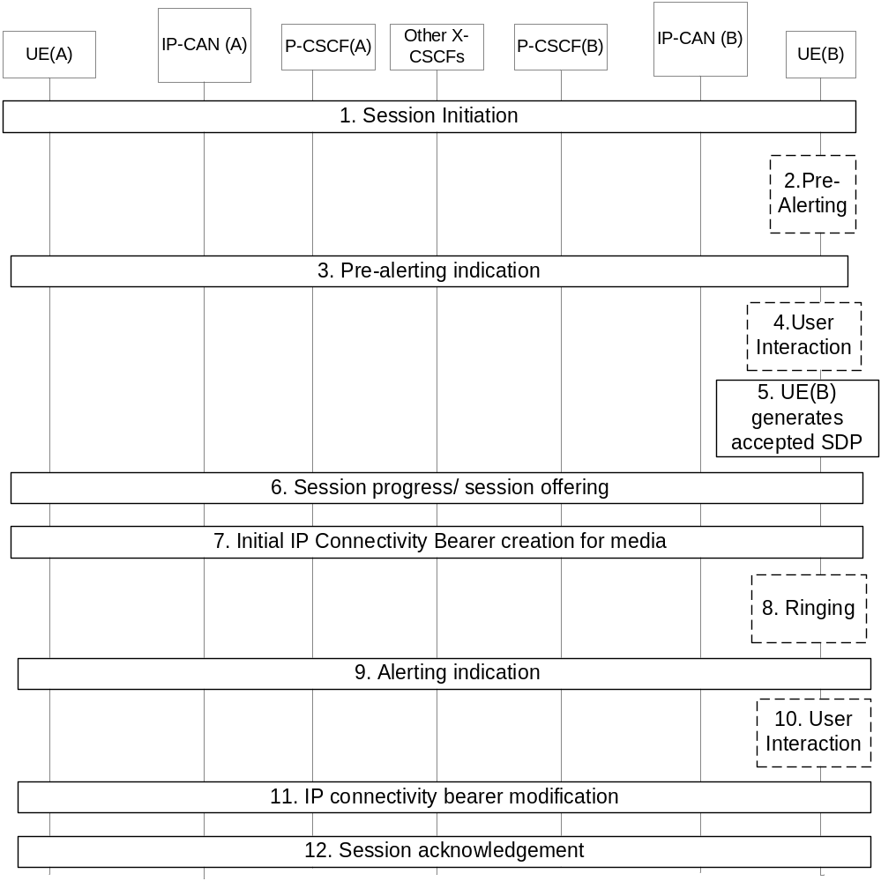
图4.2 选择性预警的承载建立示意
（1）. UE (A)开始对UE(B)初始化一包括SDP建议的会话过程。
步骤2-4是可选择的，并依赖于终端的实现以及终端的预定配置。
（2）.UE(B)的用户是预警的。
（3）.一个信号指示可被发送给UE(A)。
（4）.在UE(B)的用户可根据实际情况交互表达他的意愿。
（5）. UE(B)基于终端的配置、预定义参数以及用户的意愿有选择地生成可接收的SDP。
（6）.在SIP的可靠应答载荷中可接受的SDP被转发给UE(A) 。
（7）.初始承载生成过程就被执行。在这个承载生成步骤过程中，在UE(A)和UE(B)的IP-CAN的资源被预留。外部网络的承载资源这时也可被预留。
步骤8-10也是可选的并可跳过。
（8）.UE(B)的终端开始振铃。
（9）.信号指示发送给UE(A)。
（10）.在UE(B)的用户可根据实际情况交互表达他的意愿。
（11）.如果第7步里预留的初始承载与UE(B)用户的期望不同，UE(A)和UE(B)这时可执行承载修改过程。在该承载修改步骤中，UE(A)和UE(B)里IP-CANs的资源可能被调整，并且外部网络里预留的资源也可能被调整。
（12）.会话初始过程被确认。

用户必须经过有效IMS注册才能使用IMS网络
对IMS业务的应用，重要的是有业务注册，至少要给用户设有一个公共IMS ID。该ID的些许要求：
--- 不强制要求终端上R5 USIM或ISIM的可用性。
--- 在UMS-AKA之外也允许使用其他安全算法。
--- 为了使用其它可选算法，可给注册者一个不同于私用ID的用户ID。
为了运营商能提供“运营级别”的IP多媒体服务，并且要求通过CSCF协商的特征与媒体元件相一致的承载，应当提供下列特征：
（1）.会话两端应当能够在通知目的方之前资源要被协商建立起来（按照业务/UE设置）。会话信令应确保这些资源（例如哪个媒体元件）可用或在目的UE响铃前被预留（包括IP连通接入网资源以及IP多媒体骨干资源）。不过这不应当妨碍UE提供终端用户在建立承载之前选择接受或拒绝会话元件的机会。
（2）.基于规则要求，IMS应当能够对IP连通接入网服务的发起侧与目的侧改变发起方或在反向改变终端侧。这意味着能够容易地通过一个会话与IP连通接入网服务相关联。
（3）.运营商的IP多媒体网络的会话控制功能（CSCF）应当能对从IP连通接入网络服务通过SIP进入IP多媒体承载网络建立的与会话相关的流有严格控制（例如源/目的IP地址，QoS等）。这并不意味着CSCF是执行点（实际是在IP连通接入网与IP多媒体网络之间的网关），但CSCF可以是这种控制的最终决定点。
（4）.会话控制与承载控制机制应当允许会话控制决定什么时候可以开时/应当丢弃在SIP会话端点之间的用户平面流量。这允许该流量在同步一个会话开始/停止变化的时开始/停止。
（5）.IP连通接入网络服务应当能在IP连通接入网络服务修改、挂起或释放某个会话相关的用户承载时通知IP多媒体会话控制（例如，因为用户不再可达）。
（6）.该方案应当按照TS 23.221里所描述的对于单独承载水平、会话控制水平以及服务水平的结构规则实施。

IMS的单点登陆（Single Sign-On）
单点登是指用户在IMS逻辑安全区域中，只需进行一次登陆即可在访问在此逻辑安全区域中不同应用系统中的被授权的资源，只有超越了安全区域边缘时才要求再次登陆。这种能力对多种应用系统共存的IMS系统尤为有价值。随着信息化建设的不断提高，IMS中的业务应用系统也越来越多。在传统的业务应用系统中，各系统各自维护自己的安全策略，这些安全策略典型的包括组织结构定义，安全角色定义，用户身份验证，资源访问控制等。由于各系统互相独立，一个用户在使用每一应用系统之前，都必须按照相应的系统身份进行系统登陆。这对于用户来说必须记住每一个系统的用户名和密码，给用户带来了不小的麻烦。针对于这种情况，单点登陆的概念随之产生，并不断的应用到IMS应用集成系统当中。在IMS规范中建议终端应为IMS应用系统提供单点登陆的能力。但本规范并不规定产品应遵循何种标准，因此不同的厂商的产品在单点登陆上的实现和应用各不相同。有的产品实现了在本产品环境范围内的单点登陆，有的实现了特定系统环境之间的单点登陆。在终端中单点登陆是通过传递凭证（Credential）来实现的，当用户进行系统登陆时，客户端（不论WEB客户端或应用程序客户端）根据用户的凭证（Credential）为用户建立一个安全上下文（security Context），安全上下文包含用于验证用户的安全信息，系统用这个安全上下文和安全策略来判断用户是否有访问系统资源的权限。

如何支持IPV6
支持IMS的终端与PS的交互需要支持与IP端点之间的交互，包括IPv4/IPv6的交互。为此，需要在终端上支持IPv6。
这部分对用于GPRS、3GPP UMTS R99、R4、R5以及今后版本网络中的蜂窝主机上实现IPv6的部分提供指导。

不同方式实现蜂窝主机：
- 主机可以是带有紧凑尺寸与优化了应用的”封闭的2G或3G主机’，没有可能增加或下载可有IP通讯的应用。
-主机也可以是有紧凑尺寸的但可以下载应用“开放的2G或3G主机”
如果蜂窝主机有其他使用IP的界面，那么对设备可能有额外的要求，这部分内容不在这里讨论。.

蜂窝主机的IPv6特征
这里将蜂窝主机的IPv6特征分为三个组：
基础IP:IP6的基本特征部分.
IP安全：IP安全部分
移动性：IP层移动性问题

基础IP

RFC1981 – 路径MTU（最大传输单元）发现
IPv6规范[RFC-2460]里说明"最小的IPv6 实现可以简单限制自身发送不大于1280字节的包，而忽略实现路径MTU发现机制。."
如果路径MTU发现机制没有实现，那么发送的包就限制为1280字节长。但是，如果这样做，蜂窝主机必须能接受重组前比链路MTU大的包。因为链路另一侧的节点无法知道可接受小于MTU。

RFC3513 - IP Version 6 Addressing Architecture
IPv6地址结构 [RFC-3513] 是IPv6强制的部分.

RFC2460 – 互联网协议版本6
[RFC2460]定义了互联网协议版本6。.这是IPv6强制支持部分。
由定义看，在这个文件中并没有定义蜂窝主机作为一台主机，而不是路由器的实现要求
相应的，蜂窝主机必须实现RFC2460里描述的所有非路由器包接受处理过程。这包括生成ICMPv6错误报告，并至少处理随后的扩展头的能力:
- 至少支持逐跳选项头的Pad1与PadN 选项
- 至少支持目的选项头Pad1与PadN选项
- 路由头 (Type 0)：只处理最终目的地（主机）
- 分段头
- AH 与ESP头
- 无下一头标志值
在逐跳选项里不识别的选项或目的选项扩展必须像RFC 2460.里描述的那样处理
蜂窝主机必须跟从RFC 2460里包传送的规则。
蜂窝主机必须总是能接收与重组分段头，也需要能够在与IPv4主机通过翻译器通讯时发送分段头
蜂窝主机应当只处理自己是最终目的地的路由头，如果路由头要求转发给别的节点的话就返回错误消息。这也确保蜂窝主机没有被不适当地用作中继或拒绝服务攻击的工具。作为目的地涉及下列内容：蜂窝主机必须检查头里面剩余段域，如果是零或一且下一地址是主机地址之一。
但是如果不是的话，主机比须实现RFC2460里指定的错误检查，主机不需要检查路由头

RFC2461 - IPv6邻居发现
邻居发现 [RFC-2461]是IPv6在3GPP网络里邻居发现的强制部分，蜂窝主机必须支持邻居请求与邻居宣告消息。
蜂窝主机必须支持RFC2461里规定的邻居不可达检测
主机TCP实现应提供RFC2461里所解释方式的可达性确认能力

RFC2462 - IPv6无状态地址自动配置
IPv6 无状态地址自动配置定义在 [RFC-2462]里，他是IPv6的强制实现部分.
3GPP网络里的蜂窝主机必须处理路由器宣告

RFC2463 - Internet Control Message Protocol for the IPv6
RFC2463里定义了为IPv6的互联网控制消息协议这是IPv6的强制部分。必须全部实现。

RFC2472 - IP version 6 over PPP
IPv6 over PPP [RFC-2472]必须支持蜂窝主机实现PPP.

RFC2473 – IPv6规范的通用包隧道
通用包隧道 [RFC-2473]可以支持，如果需要传送机制。

RFC2710 – IPv6组播监听发现
蜂窝主机必须支持IPv6组播监听发现。

RFC2711 - IPv6路由器警示选项
路有器警示选项 [RFC-2711]必须支持。

RFC3041 – IPv6地址配置的隐私性扩展
要支持无状态地址自动的隐私性扩展[RFC-3041]，蜂窝主机使用RFC3041里描述的临时地址

动态主机配置协议IPv6 (DHCPv6)
可以用到动态主机配置协议IPv6 [DHCPv6]. 当使用无状态地址自动配置时并不要求DHCPv6.但DHCPv6对蜂窝主机的其他配置很有用

RFC3484 – 默认地址选择
蜂窝主机需要支持IPv6默认地址选择[RFC-3484]

DNS
蜂窝主机应当支持DNS，就像 [RFC-1034], [RFC-1035], [RFC-1886], and [RFC-3152]里描述的那样。如使用DNS,蜂窝主机蜂窝主机可以递归的方式执行DNS 请求，以限制信令通过空中接口。迭代与递归的方式都应当支持，但是规范要求实现迭待方式并允许递归方式作为选项，甚至，所有的DNS服务器可能不支持迭带请求，DNS安全的优势可能无法实现。

IP安全
IPsec [RFC-2401]是IPv6的基础部分，支持AH与ESP在规范里是作为强制要求的

RFC2104 - HMAC: 消息认证的密钥哈希过程
规范[RFC-2104]必须支持，参考RFC 2403里描述IPsec保护包的完整性。

RFC2401 – 安全结构
必须支持规范RFC2401

RFC2402 – IP认证头
必须支持规范RFC2402

RFC2403 – 在ESP与AH中使用HMAC-MD5-96
必须支持规范RFC2403

RFC2404 - 在ESP与AH中使用HMAC-SHA-96
必须支持规范RFC2404

RFC2405 - ESP DES-CBC中用Explicit IV的加密算法
必须支持RFC-2405。但是推荐使用比DES更强的算法

RFC2406 – IP封装安全载荷 (ESP)
必须支持规范RFC2406

RFC2407 - 互联网安全DoI for ISAKMP
自动密钥管理 [RFC-2408]与[RFC-2409]不是IP安全架构的强制部分

RFC2408 - 互联网安全连结玉密钥管理协议
按照RFC2460规定，[RFC-2408]规范是可选的，但对某些应用可以是必选的

RFC2409 – 互联网密钥交换
按照IPv6规范的要求[RFC-2409]是可选的，但对某些应用是必需的。与ICMPv6包的交互与IPsec策略可能对基于IKE的安全连结协商导致未预料的行为，除非在实现中执行某些特殊处理
ICMPv6协议提供IPv4里不存在或在很低层提供的许多功能，例如IPv6用IP包实现地址解析，ICMPv6邻居宣告消息。 相对应地，IPv4用低层的ARP消息
IPsec结构有安全策略数据库指定保护那种通信流以及如何保护，
其他的ICMPv6消息可以像安全策略数据库期望的那样使用基于IKE的安全连结协商
RFC2410 – 空加密算法并使用IPsec
必须支持规范[RFC-2410]

RFC2451 - The ESP CBC-Mode加密算法
如果实现了DES之外的加密算法，则必须支持 [RFC-2451]里的CAST-128, RC5, IDEA, Blowfish, 3DES算法.

Mobility
在本文档范围内，IP移动性并不相关。在3GPP网络内的主机移动由链路层的机制处理。

在3GPP中蜂窝主机的IPv6寻址模型
这里简单叙述3GPP IPv6寻址模型。2G(GPRS)、3G(UMTS)蜂窝网络中IPv6寻址模型的更多信息可在3GPP TS 23.060中找到
一个IPv6节点有两种申请地址的可能性：无状态与有状态自动配置。有状态地址申请机制需要DHCP服务器帮助该节点申请IPv6地址。另一方面，无状态自动配置不需要任何外部设备参与地址自动配置为支持标准的IPv6无状态地址自动配置机制，IETF推荐GGSN应当在当前主要PDP范围内前缀设置前缀，用于避免在网络层面执行重复地址监测。

如何保证QoS；
所谓端到端的QoS,就是指网络运营商保证用户的数据在整个网络的传送过程中（从源端到目的端）得到所需要的QoS服务。这实际体现的是一种网络能力，即在网络上，针对各种应用的不同需求，为其提供不同的服务质量。
衡量QoS的基本要素包括：带宽／吞吐量——网络的两个节点之间特定应用业务流的平均速率。时延——数据包在网络的两个节点之间传送的平均往返时间。抖动，时延的变化。丢包率——传输过程中丢失报文的百分比，用来衡量网络正确转发用户数据的能力。可用性——网络可以为用户提供服务时间的百分比。
端到端的QoS应从三个层面考虑。首先是网络实体层，要求每个网络实体都要支持QoS，其关键技术包括报文分类、拥塞管理、流量整形等；其次是信令控制层，协调端到端之间的所有网络节点为报文提供QoS信令技术；最后是网络管理层，实施QoS策略和管理功能，例如生成对应的QoS策略、按照QoS策略收费、对网络资源进行宏观上的调配和管理、对QoS的实施过程进行监控等。
IP网络采用的机制是尽力而为传送IP数据包，数据分组在分组网络中传输时由于网络的传输差错、网络设备处理信号时带来的影响和网络的拥塞的原因造成分组丢失、传输时延和时延抖动，使得用户听到的话音、看到的图像会出现不连贯甚至中断的现象，无法为实时通讯等对服务质量要求很高的业务提供质量保证。
IP QoS的研究目标是有效地为用户提供端到端的服务质量控制或保证。QoS就是网络单元（例如，应用程序，主机或路由器）能够在一定级别上确保它的业务流和服务要求得到满足。QoS并没有创造带宽，只是根据应用程序的需求以及网络状况来管理带宽。IP QoS有一套性能参数，主要包括：
业务可用性：用户到Internet业务之间连接的可靠性。
传输延迟：指两个参照点之间发送和接收数据包的时间间隔。
可变延迟：也称为延迟抖动（Jitter），指在同一条路由上发送的一组数据流中数据包之间的时间差异。
吞吐量：网络中发送数据包的速率,可用平均速率或峰值速率表示。
丢包率：在网络中传输数据包时丢弃数据包的最高比率。数据包丢失一般是由网络拥塞引起的。
实现QoS的一种方法是按照服务水平的要求分配资源给每一个数据流。这种采用"资源预留"进行带宽分配的方法并不适合"尽力而为"型应用。由于带宽资源是有限的，QoS的设计者引入了优先级概念，使得在资源预留后"尽力而为"服务的数据流的传输也能得到一定的保障。因此，IP QoS可以分为两种基本类型：
基于资源预留：网络资源按照某个业务的QoS要求进行分配，制定资源管理策略。互联网工程任务组IETF（Internet Engineering Task Force）提出的综合服务（Integrated Services， IntServ）体系结构便是基于这种策略，资源预留协议（Resource reSerVation Protocol, RSVP）是其核心部分。
基于优先级：网络边界节点对业务流进行分类、整形、标记。核心节点按照资源管理策略分配资源，对QoS要求高的业务给以优先处理。IETF提出的区分服务（Differentiated Services，DiffServ）便是基于这种策略。
这些QoS方法可以被用于单个数据流或聚集的数据流（aggregate flow）。根据应用的数据流的不同，IPQoS可以分类为：
用于单数据流：单个数据流为在两个应用（发送者和接受者）之间的单个的、单向的数据流。可以用传输协议、源地址、源端口号码、目的地址和目的端口号码这五种参数来分类。
用于聚集流：综合流由两个或更多个单个数据流组成。这些流在一个或多个参数、标记或优先数以及一些认证信息方面有一些共同点。
参考文献：
1、3GPP TS 22.002: Circuit Bearer Services (BS) supported by a PublicLandMobileNetwork (PLMN)
2、3GPP TS 23.060: General Packet Radio Service (GPRS); Service description
3、3GPP TS 23.107: QoS concept and architecture
4、3GPP TS 23.207: "End to end Quality of service concept and architecture".
5、3GPP TS 29.207: "End to end Quality of service (QoS); stage 3".
参考与对比：（GSM,GPRS与UMTS的QoS对比）
GSM网络基于电路交换方式，与分组交换相比问题比较简单，电路连接建立后即可保证QoS。GSM定义了一系列电路承载业务，包括同步/异步、透明/非透明等参数，并定义了有限的比特速率集，这些原则对后续移动网的演进版本均有效。
GPRS基于分组交换，提供“Best Effort”QoS，不保证比特率和时延。GPRS接入网没有“连接”的概念，所有的用户流是一种混合体，不提供QoS保证。GPRS QoS参数在用户终端UE与网络侧实体SGSN、GGSN之间传递，包括分组包优先级以及是否需要重传等。表1为GPRS QoS参数定义。在UE、SGSN和GGSN实体中针对QoS参数的处理由各设备商自行实现。
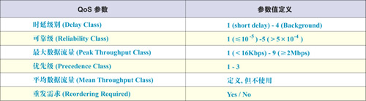

表1 GPRS QoS参数定义
UMTS的设计目标是提供业务端到端的QoS保证，满足不同业务类型的需求。与2G网络相比，UMTS网络端到端QoS模型涉及到几乎所有的网络单元，包括用户终端UE、接入网UTRAN实体、核心网CN实体，不同接口的QoS参数处理必须保持一致。UMTS R99版本提出的QoS框架如图1所示，网络实体中相应的控制面QoS管理功能如图2所示。
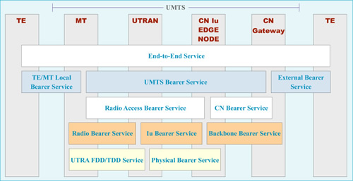

图1 UMTS网络的QoS框架
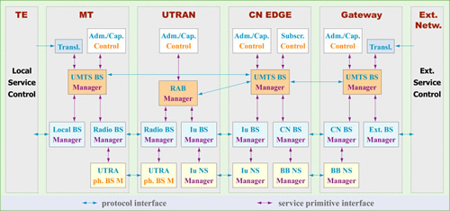
图2 UMTS承载业务控制面的QoS管理功能
UMTS定义的QoS框架存在多个层次，端到端QoS可逐层分解到Iu接口无线承载业务、空口承载业务和CN内部承载业务QoS。业务属性映射包括：业务应用层属性到UMTS承载业务属性的映射、UMTS承载业务属性到无线接入承载业务属性的映射、UMTS承载业务属性到核心网承载业务属性的映射。其中，3GPP规范定义了UMTS承载业务属性到无线接入承载业务属性的映射，其余两种映射由运营商自行决定。
与GPRS接入网不同，UMTS接入网能够感知不同的连接并提供相应的QoS处理，这是移动网在QoS方面的一大改进。UMTS核心网使用何种承载方式是由运营商来决定的。电路域可支持TDM、ATM、IP等多种承载方式，分组域支持IP承载。TDM、ATM承载均可提供QoS保证。核心网IP承载应用IETF定义的各种QoS技术，包括综合服务/资源预留（IntServ/RSVP）、差分服务（DiffServ）、多协议标记交换（MPLS）、流量工程和基于约束的寻路。从UMTS QoS到IP QoS参数的映射由运营商自行决定。
UMTS根据业务对时延敏感的程度定义了四种承载业务：会话类、流类、交互类和背景类，表2为典型的业务应用和特征。值得注意的是，在各种应用业务与业务类别之间，不存在严格的一对一映射关系，如视频多媒体业务可以是会话类、流类或交互类。
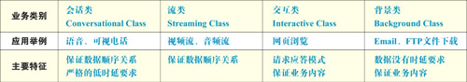
表2 UMTS业务类型和特征
UMTS定义了比GSM、GPRS更多的QoS参数，上述四种业务类别在传输时延、抖动、误码率和重传机制等方面都有不同的要求，表3为各承载业务类型所对应的QoS属性和参数。
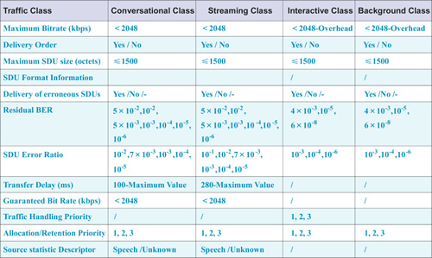
表3 UMTS不同承载业务类型对应的QoS参数值
UMTS R5版本定义了UE本地承载业务、GPRS承载业务和外部承载业务之间的交互以及这些组合在一起为分组域端到端业务提供QoS。IP承载管理功能（IP BS Manager）在UE和GGSN中都可能存在，一般使用差分服务（DiffServ）或综合服务/资源预留（IntServ/RSVP）与外部IP网络进行互通。
同时，UMTS R5版本描述了为分组域提供端到端QoS的IP层必须机制，通过基于业务的策略控制机制实现。策略决策功能PDF（Policy Decision Function）从应用服务器得到应用层参数如SDP，将该参数信息映射到IP QoS参数（如RSVP），映射遵守特定的策略规则。PDF的决策将传送到GGSN的IP承载管理功能，GGSN完成相应的IP策略执行点PEP（IP Policy Enforcement Point）功能。PDF与GGSN之间的Go接口采用COPS协议，传送QoS的相关信息和策略。R5只为IMS业务提供基于业务的QoS控制，由于PDF是IMS实体P-CSCF的逻辑实体。R6阶段PDF是一个单独的功能实体，可为所有的分组域业务提供基于业务的QoS策略控制。

解决方案：
端到端QoS解决方案主要包括无线接入网、核心网络和外部IP骨干网络。
1．无线接入网QoS保证
对于无线接入部分，支持PDP上下文的QoS协商；采取多种接入控制手段；根据策略和负载条件对资源进行调配；对于永久在线的用户，根据用户签约的QoS策略、使用情况和应用类别对空中资源进行动态调整（增大／减少／拆除）无线承载；提高空中资源的利用率，减少运营商不必要的网络投资。
2．核心网络QoS
支持端到端QoS框架；支持QoS协商、QoS映射和相关处理犤流分类、流量测量、流量监管、流量整形、拥塞管理（队列机制）、拥塞避免（随机早期检测）、QoS计费等方法犦；支持和骨干网的协商机制互通和QoS适配。
3．外部网络QoS
由于网络位置和用户情况的不同，不同的运营商或者同一运营商在不同地方的组网结构会有所不同，导致区域之间的无线核心网互联可能要经过一个外部传输骨干网络。从目前网络状况看来，传输骨干网大致可以分为三类。
——ATM核心网：ATM网络本身就支持QoS，可以通过配置不同的PVC来获得不同的QoS服务。
——传输（SDH）网：SDH网络可以基于传输线构建专用的VPN来支持QoS。
——IP骨干网络：IP骨干网络可以采用超额配置带宽，并支持DiffServ模型来保证QoS所谓DiffServ模型是指根据每个报文指定的QoS来提供特定的服务。可以用不同的方法来指定报文的QoS，如IP包的优先级位（IPPrecedence）、报文的源地址和目的地址等。网络通过这些信息来进行报文的分类、流量整形、流量监管和排队。对于支持MPLSVPN的IP骨干网，无线核心网的各个部分连通组成VPN，可以利用MPLSDiff－Serv机制和流量工程进行QoS保障。

附加研究资料：
IETF关于IP QoS的研究
IETF在IP网络的QoS方面建议了一些服务模型和机制，其中最基本的是综合业务/RSVP模型（IntServ）、区别型（DiffServ）业务模型和多协议标记交换。
综合业务模型（IntServ）：
综合业务（IntServ）模型使用资源预留（RSVP）协议。这一模型的思想是“为了给特定的客户包流提供特殊的QoS，要求路由器必须能够预留资源。反过来要求路由器中有特定流的状态信息”。以RSVP信令向网络提出业务流传输规格（Flowspec），并建立和拆除传输路径上的业务流状态。主机和路由器节点建立和保持业务流状态信息。尽管RSVP经常用于单个流，但也用于聚流的资源预留。
综合业务模型的优点是能够提供绝对有保证的QoS。RSVP运行在从源端到目的端的每个路由器上，可以监视每个流，以防止其消耗比其请求、预留和预先购买的要多的资源。该模型的缺点主要有：伸缩性不好、对路由器的要求高、无法在大网上实施。
区别型业务模型（DiffServ）：
区别型业务（Diffserv）定义了TOS字节的格式（术语叫DS字段），以及一个包转发处理库的集合（术语叫Per－Hop行为，或PHB）。通过对一个包DS字段的不同标记，以及基于DS字段的处理，能够产生一些不同的服务级别。因此，区别业务本质上是一种相对优先级策略。
在区分服务网络中，边界路由器根据用户的流规格（stream profile）将用户流划分为不同的级别，再聚合成流聚集，聚集信息存放在IP包头的DS标记域，称为DS标记（Differentiated Services CodePoint，DSCP）。内部节点则根据DSCP提供不同质量的调度转发服务。
区别型业务模型的优点是便于实现，只在网络的边界上才需要复杂的分类、标记、管制和整形操作，ISP核心路由器只需要实现行为聚集（BA）的分类，因此实现和部署区别型业务都比较容易。
区别型业务本质上只是实现了一种相对优先级策略，因此并不能严格保证业务端到端的QoS。
多协议标记交换（MultiProtocol Lable Switch，MPLS）：
根据分组头的标记，通过网络路径控制来提供流聚集的带宽管理子网带宽管理（Subnet Bandwidth Management，SBM）：负责OSI第二层（数据链路层）的分类和优先级排列，同IEEE 802网络进行共享和交换。

实际上，按照DS域的标记，以相应方式提供不同质量的数据包转发服务，也正是区分服务名字的由来。美国正在开展的下一代互联网计划Internet2便是选择DiffServ作为其QoS策略。

ITU－T IP QoS的研究
ITU－T建议E.800中把QoS定义为“决定用户满意程度的服务性能的综合效果”。E.800考虑到服务性能所有部分的支持能力、操作能力、业务能力和安全性，是对QoS的综合定义。ITU－T建议G.1000对E.800作了扩展，把服务性能（或服务质量）分成不同的功能部分，并将它们与相应的网络性能联系起来。G.1010对G.1000作了补充，提出了一种可满足以端用户为中心的应用要求（如交互性、容错能力）的结构框架。考虑到特定应用和功能参数，ITU－T建议M.1079定义了端到端的话音和数据质量以及对IMT－2000接入网的性能要求，而G.114则定义了跨接数据网的范围。
ITU－T关于IP业务性能指标的建议Y.1541“IP通信业务－IP性能和可用性指标和分配”（原I.381）将IP性能建议以类似ATM层性能建议I.356的方式来规范，但只将IP业务QoS分为六类：IP分组丢失率IPLR对第零类、一类、二类、三类和四类QoS均规定为10－3；关于IP分组传送时延IPTD，对第零类（class0）要求为100ms，对第一类（class1）考虑实时话音要求为400ms，对第二类（class2）为100ms，第三类为400ms，第四类则放松到1秒。IP分组时延变化IPDV对class0和class1都规定为50ms，其余类别均为不规范。
Y1541同时还规定了IP性能指标的分配、路由长度计算方法、IP分组时延变化IPDV参数规定的一般考虑、核实IP性能指标的参考路径、IP网络上端到端的用户之间的连接示意图、网络段示意图、路由器节点迟延分配值以及用于IP性能测量方法的相关信息等。
ITU－TSG13组目前正在研究制订新建议草案Y.qosar“分组网络QoS参考体系结构”。该建议草案在对电路交换和分组交换网络实现QoS方式的特征和异同分析的基础上，从应用和网络角度，概括分析了不同应用对QoS有不同要求和网络对不同类型的业务提供相应的响应方式，提出了达到综合效果使用该业务的用户感到满意的QoS参考体系结构的目标要求。
建议草案Y.qosar明确定义了与网络能力、DiffServ、MPLS、IntServ等实现QoS的具体方式无关的基本QoS构建模块（接入控制、拥塞反馈、计量和测量、策略及策略配置、队列和调度、资源预留、服务等级管理、费率表征和流量标示等），通过不同的方式把这些模块组织起来，就可以控制网络提供业务所要求的响应。同时也考虑了实现QoS对安全的影响及相应机制。该建议草案为了支持某些可用性和可靠性要求，增加了基于优先级的接纳控制（admissioncontrol）、QoS选路、QoS信令，引入了业务量恢复功能，标示了用于提出接纳控制的优先级，补充了各功能模块之间的相互作用图用来识别支持一个完整QoS解决方案的信令机制等。为了使该建议草案更具有可操作性，该建议草案在2003年7月会议上专门增加了解决方案的示例。

终端对多个PDP上下文的支持

为IMS的PDP上下文建立过程

为IP多媒体核心网子系统建立PDP上下文相关信令
UE可以向网络转达为了IP多媒体子系统的信令而使用PDP上下文的意图。为这个用途，可使用在TS23.207里描述的“用于传输应用层信令的PDP上下文以及应用层信令”的机制。

删除用于传输IMS SIP信令的PDP上下文
在GPRS子系统上除用于传输IMS SIP信令的PDP上下文的情况下，UE应当发起重新建立一个用于传输IMS SIP信令的PDP上下文的过程。若有任何IMS相关的PDP上下文是处于激活的，则重新建立传输IMS信令的PDP上下文应当象在TS23.060里定义的那样用第二个PDP上下文激活过程来执行。

UE能要求IP多媒体业务前，须激活PDP上下文来携带IP多媒体子系统相关的信令
UE可以向网络转达为了IP多媒体子系统的信令而使用PDP上下文的意图。为这个用途，可使用在TS23.207里描述的“用于传输应用层信令的PDP上下文”的机制。信令标记判定要为该PDP而应用于GGSN上的规则与限制。不可以把一般用途的PDP上下文修改成为IP多媒体子系统相关信令专用的PDP上下文，反之亦然。

IMS媒体元件与携带IMS媒体的PDP上下文之间的关系
可在媒体元件层由IMS网络以下列方式控制：
--- P-CSCF指示UE要给每个指定的IMS媒体元件一单独的PDP上下文。在一个会话中，P-CSCF要在单独的PDP上下文里对单独指定的媒体元件应用与维护相同的政策。如果在一个会话过程中增加了一个媒体元件，该媒体元件的新单独决定不应与前面的决定相矛盾。对移动终端发起的的会话，P-CSCF应用政策来发起提供确保对不同应答的识别决定，例如起始没要求用单独PDP上下文的媒体元件后来就不应再要求单独的PDP上下文。
--- 如果UE收到一个对媒体元件的指示，它应当为这个媒体元件打开一个单独的PDP上下文。如果UE没收到对媒体元件的指示，UE就要做出是否为这个媒体元件打开一个单独的PDP上下文或修改一个既有PDP上下文的决定。
--- 设置这个指示的标准与信息由P-CSCF所在的网络里本地政策决定。
注意：P-CSCF网络的承载计费能力与配置UE的能力应当在制订这些被访问的IMS网络运营商的领域的政策时予以考虑。
--- IMS网络应有把上面描述的媒体元件层的指示传递给UE的能力。应能够在SIP/SDP信令里传递关于会话初始与增加媒体元件以激活IMS会话的媒体元件层的信息。
当使用基于本地政策的业务时，假设不通过相同PDP上下文携带不同IMS会话里的媒体元件信息。当不使用基于本地政策的业务时，UE可能决定通过相同PDP上下文携带不同IMS会话里的媒体元件信息（不与任何媒体元件要被单独处理的既有或新要求相矛盾），因为网络并不管UE如何把媒体元件按PDP上下文分组。
为了接收PDP上下文里对应用层信令不同层面的支持，UE可选择下面一种选择：
---包括在PCO IE里IM CN子系统的信令标志与PDP上下文激活过程中QoS IE里信令指定两者。这指定对网络（无线与核心）要求在域网络协商后，对应用层信令使用PDP上下文，以提供通过无线接口用应用于网络的规则与限制的分级处理。
--- 包括在PCO IE内IM CN子系统信令标志的PDP上下文激活过程。这指定对于GPRS网络要求在与网络协商后，对应用层信令使用有限制的PDP上下文。
--- 利用一般用途的带有QoS要求的PDP上下文。
IM CN子系统信令标志用于参考关于应用层信令的规则与限制。在QoS IE里的信令指示提供通过空中接口的分级处理，详情可参考3GPP TS 23.107与3GPP TS 23.207。
基于运营商的政策，可在GPRS网络里允许一个或多个上面的组合。

业内支持情况
目前，Symbian平台中已实现了对IPv6及IMS系统架构的支持。
诺基亚已在其Symbian 7.0s及其40系列的平台上实现IPv4/IPv6的双协议栈。

小结
“IPv6 for Some Second and Third Generation Cellular Hosts”(IETF Informational RFC 3316)应是所有GPRS与UMTS手机实现IPv6的实现指南。虽然该规范拟用于3GPP Rel5规范3GPP 23.221中，但它对3GPP Rel 99与Rel 4的终端同样有效。基础的IP集(特别是3GPP指定章节)定义了基础必须的与最小的IPv6功能。

SIP协议及实现
1．SIP概述
会话初始协议是一种应用层的控制协议，用来生成、修改和终结一个或多个参与者之间的对话。这些会话包括因特网多媒体会议，因特网电话呼叫和多媒体发布。会话中的成员能够通过多播或单播联系的网络来通信，或者通过这些方法的联合来实现通信。
SIP请求可以生成携带会话描述符的会话，它允许参与者在一组兼容媒体类型上达成一致。SIP利用代理和重定向请求到用户当前位置来支持用户移动性。用户可以注册他们的当前位置。SIP不与任何特定的会议控制协议捆绑。SIP的原意就是要和低层传输协议无关，而且可以扩展附加的性能。
SIP是一种请求-响应协议，客户机向服务器发送SIP请求，服务器向这些请求回送应答。它的典型的应用一般由客户机和服务器两部分组成。一个用户代理是一个智能终端。用户代理通过生成和发送一个INVITE请求来初始化一个会话。这个请求或者被直接发送到另一个用户代理，或者通过一个或多个代理服务器传送。代理服务器基于包含在SIP请求中的本地
信息传送请求。
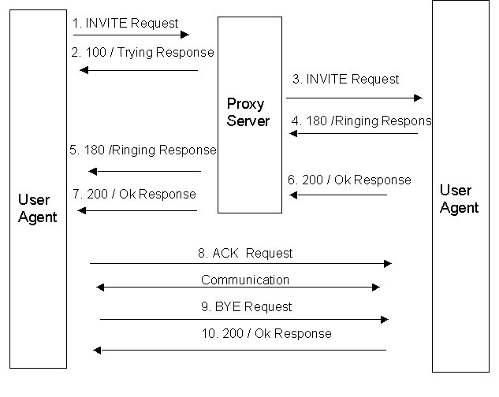
Figure 1. A typical call set-up and tear down

在上面的图中，一个用户代理担当一个用户代理客户机，来初始一个INVITE请求并通过代理服务器把它发送给另一个担当用户代理服务器的用户代理。当客户机接收到ok响应后，它就会发送一个ACK请求来确认收到了最终响应，这样两个用户代理之间就建立起了通信，会话就在进行之中了。网络路径建立起来之后，这ACK可能就不通过代理服务器传送。BYE请求用来指示一方想终止会话。
2．SIP Lite概述
SIP Lite API是一种高级的API。这个高级API的目的就是让应用程序开发人员在不需要对SIP协议有详细了解的情况下，开发以SIP作为底层协议的应用程序。这就允许开发人员快速开发应用程序，如用户代理一类的应用程序。SIP Lite将会是轻量级的Java API，它可以用来作为含有SIP协议，这就给应用程序开发人员提供了一个容易使用的API的高级包。
在SIP系统中有两类主要的组件。用户代理作为终端负责生成和发送SIP请求，并用SIP响应对SIP请求作出应答。代理服务器为这些SIP请求提供名字和用户定位。生成会话的能力就意味着许多不同的服务，如即时消息、语音功能、电子商务等成为可能。SIP Lite
目的就是为了能很好地开发用户代理应用程序。
这个API目的就是给应用程序开发人员使用，他们利用API去写应用程序，如终端应用程序或者那些担当相邻的用户代理的应用程序。API的另一个用途就是作为网关内部的接口。

2．1 高级API
SIP Lite的目标人群就是应用程序开发人员。在写应用程序时，SIP 的复杂性是没有什么实际关系的。因此，开发人员不需要知道或者关心任何低标准的细节。基于这个原因， API的执行将负责头域，如Call-ID, CSeq, and Via。SIP Lite将会没有任何代理能力。因此，通道记录和通道这一类的头域就不是必须要显露出来。

2．2 SIP Lite API 的功能
SIP Lite API的目的就是支持在RFC 2543种定义的SIP 的功能性。这意味着任何使用这个API的应用程序都应该能完成在SIP规范中定义好的用户代理的功能，但是没有对那些已经或者正在定义的众多扩充功能的特殊支持，除非在本文档中做出特殊说明。
  - 基本模式
SIP Lite的基本模型是三层结构。呼叫发出者扮演两个角色，第一个就是提供私有堆栈的接入点。当它充当这个角色时，呼叫发出者负责出始化安装和配置私有堆栈。呼叫发出者的第二个角色就是生成呼叫。呼叫是这个结构的第二级。在呼叫期间，每个生成的呼叫都用一个不变的call-id来标识。呼叫要对会话的生成和管理负责。会话就是这个结构的第三级。每一个会话都是用一个目的地址和原地址来生成，这些地址在会话期间是保持不变的。这个会话也带有生成它的呼叫的call-id，这个在会话期间也是保持不变的。这个会话负责消息的创建和管理。
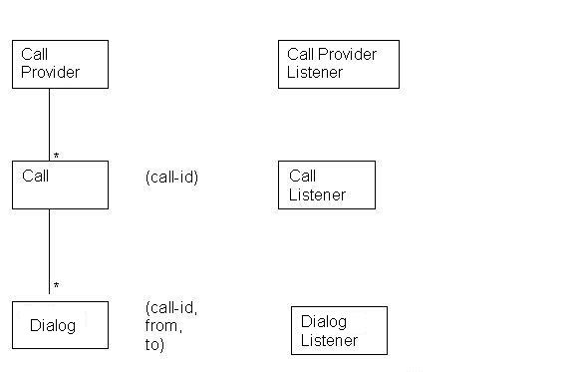
Figure 3. SIP Lite Architecture

  - SIP Lite 更多细节
Factory
工厂就是一个只能有一个实例的工厂类。这个工厂类用于得到不同类型的私有对象。第一个就是私有的呼叫发出者对象。这种私有的对象只有一个实例可以由工厂生成。这个工厂也用于给API的执行设置路径。如果路径设置不正确，就不能得到呼叫发出者。第二个就是私有地址对象。从这个工厂类，可以生成多个地址对象。

CallProvider

呼叫发出者有两个主要的角色。第一个角色就是作为私有SIP 堆栈的接入点。这时，呼叫发出者负责添加和删除接听者，设置连向外面的代理服务器，以及设置接听节点。第二个角色就是生成呼叫对象。这个呼叫对象负责生成和管理会话。可以生成许多的呼叫。对于一个进入的的请求和响应，可以获得和这个消息相联系的呼叫对象。
Call

呼叫对象负责生成和管理会话。在生成的时候，可以用一个唯一call-id来生成呼叫对象，这个call-id在呼叫期间是保持不变的。所有的由一个呼叫对象生成的会话都包含相同的call-id。通过这种方式，会话可以连接到一个特定的呼叫。对于进入的的请求和响应，可以通过使用这个进入的的消息来重定向这个会话。

Dialog
会话对象负责请求和响应消息的生成和管理。每个会话都用一个目的地址和一个原地址来生成，这些地址在会话期间是保持不变的。这个会话还要用负责生成它得呼叫对象的唯一call-id来生成。

Listener
收听者负责处理引入的的请求和响应。呼叫发出者是私有堆栈的接入点，因此收听者必须向呼叫发出者进行注册。有时可能有多个收听者。
Address

地址接口把用户姓名，主机和地址的显示名称进行封装。在生成的时候，地址有缺省的端口值5060。地址不是一定要有用户名或者显示姓名，但是必须要有一个主机。
ListeningNode
收听节点接口代表了唯一的IP网络节点，应用程序在它上面收听。呼叫管理者以缺省的端口值5060和缺省的传输协议UDP（用户数据报协议）自动生成收听节点。如果用户不需要改变缺省值的话，那就不用对收听节点做任何操作，因为呼叫发出者已经设置好了。然而要是缺省值不合适的话，收听节点可以从呼叫发出者获得，缺省值就被改变了，然后收听节点必须使用呼叫发出者来进行设置。

Message

消息接口允许应用程序向会话生成基本的SIP消息添加更多的信息。这个消息允许应用程序通过一般方法的呼叫添加额外的信息。这个消息接口也允许用户从这个消息中重新取回任何的额外信息。信息可以是包括各种参数，仅仅是值或者仅仅是参数的全头域值。
2．5 Requests
Outgoing Requests

为了生成一个请求消息，必须生成一个呼叫对象。利用这个呼叫对象，可以根据源地址和目的地址生成会话。利用这个会话，可以生成一个请求消息。生成请求应该是个简单的问题。对于每个将要生成的请求，应该先生成一个基本消息。这个基本消息应该包括：
- To address
- From address
- Call-Id
- CSeq
- Via
- Content-Type (if there is a body)
- Message Body
在这些值之外，应用程序开发人员只是关心目的地址，源地址，内容类型和消息体。源地址和目的地址在会话生成中已经详细说明了，请求的生成是以下面的形式：

createRequest(int method, String contentType, byte[] payload)
一旦消息生成后，如果需要的话，可以向消息添加附加信息。附加信息的添加应该使用简单的数据类型。

message.addHeader(name, value )

当请求被接收后，就需要从请求得到信息，例如主题值可能就是所需的。为了重新得到这个值，

getHeader(Constants.Subject)

这就会返回全头域值的字符串，包括参数，即使只有一个头域。这就考虑到了这样一个事实，可能有多个头域具有相同的类型。如果头域不存在的话，会出现一个例外。

Incoming Requests
当接收到引入的请求后，应用程序会通过收听者接口接受消息的通告。

2．6 Responses
Outgoing Responses
响应消息的再次生成应该是一个简单的过程。这基本的响应应该包括：
- status code
- To address
- From address
- Call-Id
- CSeq
- Via
- Content-type if there is a body
- Message body
临时响应的生成为：:

createResponse (Message incomingRequest, int statusCode, String reason, String contentType, byte[] payload)

Incoming Responses
当接收到引入的请求后，应用程序通过收听者接口接收消息的通知

附录A SIP协议概述
SIP是由IETF提出来的一个应用控制（信令）协议。正如名字所隐含的--用于发起会话。它可用来创建、修改以及终结多个参与者参加的多媒体会话进程。参与会话的成员可以通过组播方式、单播连网或者两者结合的形式进行通信。
SIP中有客户机和服务器之分。客户机是指为了向服务器发送请求而与服务器建立连接的应用程序。用户代理（User Agent）和代理（Proxy）中含有客户机。服务器是用于向客户机发出的请求提供服务并回送应答的应用程序。共有四类基本服务器：
·用户代理服务器：当接到SIP请求时它联系用户，并代表用户返回响应。
·代理服务器：代表其它客户机发起请求，既充当服务器又充当客户机的媒介程序。在转发请求之前，它可以改写原请求消息中的内容。
·重定向服务器：它接收SIP请求，并把请求中的原地址映射成零个或多个新地址，返回给客户机。
·注册服务器：它接收客户机的注册请求，完成用户地址的注册。 用户终端程序往往需要包括用户代理客户机和用户代理服务器。代理服务器、重定向服务器和注册服务器可以看出是公众性的网络服务器。在SIP中还经常提到定位服务器的概念，但是定位服务器不属于SIP服务。
SIP在设计上充分考虑了对其它协议的扩展适应性。它支持许多种地址描述和寻址，包括用户名@主机地址：被叫号码@PSTN网关地址：Tel:010-62281234普通电话的描述等。这样，SIP主叫按照被叫地址就可以识别出被叫在传统电话网上的位置，然后通过一个与传统电话网相连的网关发起并建立呼叫。SIP最强大之处就是用户定位功能。SIP本身含有向注册服务器注册的功能，也可以利用其它定位服务器DNS、LDAP等提供的定位服务来增强其定位功能。
SIP共规定了六种信令：INVITE、ACK、CANCEL、OPTIONS、BYE、REGISTER。其中INVITE和ACK用于建立呼叫，完成三次握手，或者用于建立以后改变会话属性；BYE用以结束会话；OPTIONS用于查询服务器能力；CANCEL用于取消已经发出但未最终结束的请求；REGISTER用于客户出向注册服务器注册用户位置等消息。
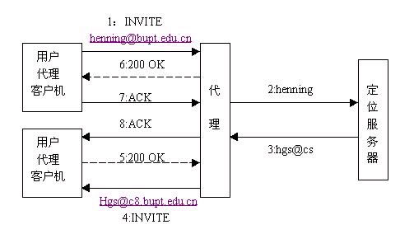
图6-8 通过SIP代理建立呼叫的例子
SIP协议支持三种呼叫方式：由用户代理服务机（UAC）向用户代理服务器（UAS）直接呼叫，由UAC在重定向服务器的辅助下进行重定向呼叫和由代理服务器代表UAC向被叫发起呼叫。通过SIP代理建立呼叫的例子如图6-8所示。
H.323和SIP协议的比较
H.323和SIP分别是通信领域与因特网两大阵营推出的建议。 H.323企图把IP电话当作是众所周知的传统电话，只是传输方式发生了改变，由电路交换变成了分组交换。而SIP协议侧重于将IP电话作为因特网上的一个应用，较其实应用（如FTP，E-mail等）增加了信令和QoS的要求，它们支持的业务基本相同，也都利用RTP作为媒体传输的协议。但H.323是一个相对复杂的协议。
H.323采用基于ASN.1和压缩编码规则的二进制方法表示其消息。ASN.1通常需要特殊的代码生成器来进行词法和语法分析。而SIP的基于文本的协议，类似于HTTP。基于文本的编码意味着头域的含义是一目了然的，如From、To、Subject等域名。这种分布式、几乎不需要复杂的文档说明的标准规范夫风格，其优越性已在过去的实践中得到了充分的证明（现在广为流行的邮件协议SMTP就是这样的一个例子）。SIP的消息体部份采用SDP进行描述，SDP中的每一项格式为=，也比较简单。
在支持会议电话方面，H.323由于由多点控制单元（MCU）集中执行会议控制功能，所有参加会议终端都向MCU发送控制消息，MCU可能会成为颈，特别是对于具有附加特性的大型会议；并且H.323不支持信令的组播功能，其单功能限制了可扩展性，降低了可靠性。而SIP设计上就为分布式的呼叫模型，具有分布式的组播功能，其组播功能不仅便于会议控制，而且简化了用户定位、群组邀请等，并且能节约宽带。但是H.323集是中控制便于计费，对宽带的管理也比较简单、有效。
H.323中定义了专门的协议用于补充业务，如H.450.1、H.450.2和H.450.3等。SIP并未专门定义的协议用于此目的，但它很方便地支持补充业务或智能业务。只要充分利用SIP已定义的头域（如Contact头域），并对SIP进行简单的扩展（如增加几个域），就可以实现这些业务。例如对于呼叫转移，只要在BYE请求消息中添加Contact头域，加入意欲转至的第三方地址就可以实现此业务。对于通过扩展头域较难实现的一些智能业务，可在体系结构中增加业务代理，提供一些补充服务或与智能网设备的接口。
在H.323中，呼叫建立过程涉及到第三条信令信致到：RAS信令信道、呼叫信令信到和H.245控制信道。通过这三条信道的协调才使得H.323的呼叫得以进行，呼叫建立时间很长。在SIP中，会话请求过程和媒体协商过程等一起进行。尽管H.323v2已对呼叫建立过程作了改进，但较之SIP只需要1.5个回路时延来建立呼叫，仍是无法相比。 H.323的呼叫信令通道和H.245控制信道需要可靠的传输协议。而SIP独立于低层协议，一般使用UDP等无法连接的协议，用自己信用层的可靠性机制来保证消息的可靠传输。
总之，H.323沿用的是传统的实现电话信令模式，比较成熟，已经出现了不少H.323产品。H.323符合通信领域传统的设计思想，进行集中、层次控制，采用H.323协议便于与传统的电话网相连。SIP协议借鉴了其它因特网的标准和协议的设计思想，在风格上遵循因特网一贯坚持的简练、开放、兼容和可扩展等原则，比较简单，但推出时间不长，协议并不是很成熟。

H.323和SIP的比较
目前，3GPP将SIP作为第三代移动通信全IP网络的核心协议，WindowsXP操作系统中NetMeeting组建的协议也由H.323改为SIP协议，同时考虑到其开展业务的灵活性，SIP协议将成为未来发展的方向。
SIP和BICC的比较 BICC是直接面向电话业务的应用提出的，来自传统的电信阵营，具有更加严谨的体系架构，因此它能为在软交换中实施现有电路交换电话网络中的业务提供很好的透明性。相比之下，SIP的体系架构则不像BICC定义的那样完善，SIP主要用于支持多媒体和其他新型业务，在基于IP网络的多业务应用方面具有更加灵活方便的特性。
BICC是在ISUP基础上发展起来的，在语音业务支持方面比较成熟，能够支持以前窄带所有的语音业务、补充业务和数据业务等，但BICC协议复杂，可扩展性差。在无线3G应用中，BICC协议处于3GPPR4电路域核心网的Nc接口，提供了对（G）MSCServer之间呼叫接续的支持。
在固定网软交换应用中，BICC协议处于分层体系结构中的呼叫控制层，提供了不同软交换之间呼叫接续的支持。采用BICC体系架构时，可以使所有现在的功能保持不变，如号码和路由分析等，仍然使用路由概念。这就意味着网络的管理方式和现有的电路交换网极为相似。
SIP相对而言，在语音业务方面没有BICC成熟，但它能支持较强的多媒体业务，扩展性好，根据不同的应用，可对其进行相应的扩展。在固定网软交换应用中，SIP协议处于扁平体系结构中的呼叫控制层，提供了不同软交换之间呼叫接续的支持。采用SIP体系架构时，从路由角度看，存在两种情况： 第一种情况，正常的ISUP消息添加一些信息后封装在SIP消息中传送，呼叫服务器、号码、路由分析和信令以及业务的互通等功能保持不变，路由分析指引到目标IP地址的寻址。
第二种情况是基于ENUM（IETF的电话号码映射工作组）数据库的。在这种方式下，呼叫服务器的呼叫控制与现有电路交换网中的呼叫控制完全不同，呼叫控制中将没有号码和路由分析，但是仍需业务映射和互通。由于不使用电路识别码CIC、ISUP管理进程、消息传送协议MTP，标准的ISUP协议要相应修改。网络的管理在某种程度上得到了简化（如无须构建信令网，没有路由定义）。另外，和现有网络相比，运营商对网络的控制减少，控制方式发生了巨大的变化。
通过以上分析，采用SIP协议在某种程度上会丢失一些现有电话网络中的功能。要引入这些功能，则需要对SIP协议进行扩展。相比较而言，BICC基本能提供所有现有电话网络的功能。相信，经过修改并标准化的SIP可以达到BICC对传统业务的支撑能力。
SIP－T和SIP－I的比较 关于软交换SIP域和传统PSTN的互通问题目前有两个标准体系，即IETF的SIP－T协议族和ITU－T的SIP－I协议族。
1.IETF的SIP－T协议
SIP－T（SIPforTelephones）由IETFMMUSIC工作组的RFC3372所定义，整个协议族包括RFC3372、RFC2976、RFC3204、RFC3398等。它采用端到端的研究方法建立了SIP与ISUP互通时的三种互通模型，即：呼叫由PSTN用户发起经SIP网络由PSTN用户终结；呼叫由SIP用户发起由PSTN用户终结；呼叫由PSTN用户发起由SIP用户终结。
SIP－T为SIP与ISUP的互通提出了两种方法，即封装和映射，分别由RFC3204和RFC3398所定义。但SIP－T只关注于基本呼叫的互通，对补充业务则基本上没有涉及。
2.ITU－T的SIP－I协议
SIP－I（SIPwithEncapsulatedISUP）协议族包括ITU－TSG11工作组的TRQ.2815和Q.1912.5。前者定义了SIP与BICC/ISUP互通时的技术需求，包括互通接口模型、互通单元IWU所应支持的协议能力集、互通接口的安全模型等。后者根据IWU在SIP侧的NNI上所需支持的不同协议能力配置集，详细定义了3GPPSIP与BICC/ISUP的互通、一般情况下SIP与BICC/ISUP的互通、SIP带有ISUP消息封装时（SIP－I）与BICC/ISUP的互通等。 SIP－I协议族重用了许多IETF的标准和草案，内容不仅涵盖了基本呼叫的互通，还包括了BICC/ISUP补充业务的互通。
3.SIP－T与SIP－I的比较
显然，SIP－I协议族的内容远远比SIP－T的内容要丰富。SIP－I协议族不仅包括了基本呼叫的互通，还包括了CLIP、CLIR等补充业务的互通；除了呼叫信令的互通外，还考虑到了资源预留、媒体信息的转换等；既有固网软交换环境下SIP与BICC/ISUP的互通，也有移动3GPPSIP与BICC/ISUP的互通，等等。
尤为重要的是，SIP－I协议族具有I？TU－T标准固有的清晰准确和详细具体，可操作性非常强。并且3GPP已经采用Q.1912.5作为IMS与PSTN/PLMN互通的最终标准。 所以，软交换SIP域与PSTN的互通应该遵循ITU－T的SIP－I协议族。实际上已经有许多电信运营商最终选择了SIP－I而放弃了SIP－T。
基于以上比较和分析，我们可以得出以下结论： 在软交换之间互通协议方面，目前固网中应用较多的是SIP－T，移动应用的是BICC，未来的发展方向是SIP－I；在软交换与媒体网关之间的控制协议方面，MGCP较成熟，但H.248继承了MGCP的所有的优点，有取代MGCP的趋势；软交换和IAD之间的控制协议方面，MGCP较成熟，但H.248继承了MGCP的所有的优点，有取代MGCP的趋势；软交换与终端之间的控制协议方面，SIP是趋势；软交换与应用服务器之间，SIP是主流，目前此业务接口基本成熟；应用服务器与第三方业务，Parlay是方向，但目前商用不成熟。

附录B IPv6编址
1.1.1 IP编址
对于IM CN子系统服务的编址与路由机制以及一般IP地址管理问题在TS 23.221里讨论。
1.1.2 IP版本问题
UMTS/GSM结构应当在下述描述的基础上支持IPv4/IPv6。
- IP transport between network elements of the IP Connectivity services (between RNC, SGSN and GGSN) and IP transport for the CS Domain: both IPv4 and IPv6 are options for IP Connectivity
- IM CN subsystem elements (UE to CSCF and the other elements e.g. MRF):
- The architecture shall make optimum use of IPv6.
- 3GPP specifications design the IM CN subsystem elements and interfaces to exclusively support IPv6. However, early IMS implementations and deployments may use IPv4; if IPv4 is used, the guidelines and recommendations in TR 23.981 [26] should be followed.
- 3GPP specifications design the UE to exclusively support IPv6 for the connection to the IM CN subsystem. The UE shall support IPv6 for the connection to the IM CN subsystem. However, UEs may in addition support IPv4, which allows for the connection to early IM CN subsystem implementations that use IPv4 only; in this case the guidelines and recommendations in TR 23.981 [26] should be followed.
- According to the procedures defined in TS 23.060 [23], when a UE is assigned an IPv6 prefix, it can change the global IPv6 address it is currently using via the mechanism defined in RFC 3041 [16a], or similar means.
- Access to existing data services (Intranet, Internet,…):
- The UE can access IPv4 and IPv6 based services.
1.1.3 Interoperability between IPv4 and IPv6 networks
Since the UE can access both IPv4 and IPv6 based services, situations may arise where interworking is needed to interoperate with IPv4 and IPv6 networks. This section describes three different interworking scenarios: UE is IPv4 and IPv6 capable, IPv6 only UE, and IPv6 UE connected via IPv4 network to an IPv6 device. These scenarios are examples of IPv6 and IPv4 interworking. The scenarios presented below only considered cases of a Transition Gateway (TrGW) for generic services and specialist services may require additional functionally at the application level.
1.1.3.1 IPv4/IPv6 Mobile connecting to IPv4 and IPv6 networks
An installation where the UE has both IPv4 and IPv6 stacks is shown in Figure 5-1. As depicted, the terminal connects to the IPv4 device directly using an IPv4 PDP Context. Hence, the UE appears to be a standard IPv4 node to the external IPv4 network. This scenario does not need any specific transition support from the network. However, it requires both versions of IP at the UE. The GGSN in this scenario may be different for the IPv6 and the IPv4 connections.

Figure 5-1 UE with IPv4 and IPv6 capability connecting to IPv4 and IPv6 networks
1.1.3.2 IPv6 only Mobile connecting to IPv4 network

Figure 5-2 IPv6 only mobile connecting to IPv4 data services
Figure 5-2 shows an IPv6 only terminal connected to an IPv4 device. The UE us using an IPv6 PDP Context for access to a Transition Gateway (TrGW) that translates the IPv6 packets to IPv4 and vice versa. The TrGW may be implemented as a Network Address Translation – Protocol Translation (NAT-PT) [16] to convert IPv6 traffic coming from the UE to IPv4 traffic and vice versa.
NAT-PT is a combination of NAT-like address translation and IP header conversion as described in [16]. NAT-PT uses a pool of IPv4 addresses for assignment to IPv6 nodes on a dynamic basis as sessions are initiated across v4-v6 boundaries. NAT-PT binds addresses in the v6 network with addresses in the v4 network to provide transparent routing of packets traversing address realms. This requires no changes to end nodes and IP packet routing is completely transparent to them. It does, however, require NAT-PT to track the sessions it supports and mandates that inbound and outbound packets pertaining to a session traverse the same NAT-PT device.
1.1.3.3 IPv6 Mobile connected to an IPv6 Device via an IPv4 network

Figure 5-3 IPv6 mobile connected to an IPv6 device via an IPv4 network
Figure 5-3 shows a case where an IPv4 network lies between two IPv6 domains. The IPv6 domains can be interconnected using IETF standard mechanisms such as automatic or configured tunneling of IPv6 over IPv4 [17].
1.1.4 Address management
The UMTS network may be implemented as a number logically separate IP networks which contain different parts of the overall system. In this discussion each of these elements is referred to as an “IP Addressing Domain”. Within an “IP Addressing Domain” it is required that the nodes within the domain are part of a consistent non-overlapping IP-address space. It is also required that IP packets may be routed from any node in the domain to any other node in the domain using conventional IP routing. In a real implementation an IP Addressing Domain may be a physically separate IP network or an IP VPN.
IP Addressing Domains may be interconnected at various points. At these points of interconnect gateways, firewalls or NATs may be present. It is not guaranteed that IP packets from one IP Addressing Domain can be directly routed to any interconnected IP Addressing Domain. Rather inter-Domain traffic may be handled via firewalls or tunnels. This implies that different IP Addressing Domains can have different (and possibly overlapping) address spaces.
Figure 5-4 below shows an example of the IP Addressing Domains involved in PS-domain and IP-subsystem services.

Figure 5-4 – IP Addressing Domains Involved In PS-Domain and IM Services
Though UMTS permits the possibility of using different IP Addressing Domains as shown above it is possible that several different IP Addressing Domains fall under a common co-operative management regime. In this case the different IP Addressing Domains may be implemented as a single administrative domain at the operator’s discretion, thus using a common IP-address space.
A UE accessing services in either an IM subsystem, the Internet, or an external Intranet, or a combination of these service domains within the same IP network, requires an IP address that is part of the target network’s IP Addressing Domain. For each of these IP networks, the IP address is linked to a specific PDP context, or set of PDP contexts sharing this IP address via a single APN.
When the UE establishes the PDP context to access an IP network, it may use an existing PDP context if it has an active context with a compatible IP addressing domain and quality of service profile.
1.1.5 IP addressing and routing for access to IM-subsystem services
This section deals with a UE accessing IM CN subsystem services via UMTS.
A UE accessing IM CN Subsystem services requires an IP address that is logically part of the IM CN subsystem IP Addressing Domain. This is established using an appropriate PDP-context. It is possible to connect to a GGSN either in the VPLMN or the HPLMN. For routing efficiency this context may benefit from being connected though a GGSN in the visited network. The connection between the UE and the IM CN subsystem (where the GGSN is either in the Home or the Visited network) is shown below:

Figure 5-5 UE Accessing IM Subsystem Services with GGSN in the visited network

Figure 5-5a UE Accessing IM CN subsystem Services with GGSN in the Home network
The ability of the User plane and the Control Plane for a single IMS session being able to pass through different GGSNs is not defined in this release.
1.1.6 Simultaneous access to multiple services
A UE can have multiple services active simultaneously. When the services are part of different IP addressing domains, separate PDP contexts and IP addresses are required. The UE shall support multiple IP addresses when simultaneous PDP contexts are activated that require separate IP addresses for different addressing domains.
Figure 5-6 shows an example of a connection between a UE and an Internet/Intranet service that is not available in the Visited Network with a simultaneous connection to the Visited Network’s IM Subsystem. In this example, there may be two IPv6 addresses allocated, or one IPv4 address allocated for internet/Intranet access and oneIPv6 address for IM subsystem access.

Figure 5-6 UE Accessing Home Internet/Intranet Services and Visited Network IM
1.1.7 UE support of IPv6
The set of IPv6 functionality a 3GPP UE will require is dependent on the services (IMS, Packet Streaming etc.) it will use.
As a minimum, a 3GPP UE shall comply with the Basic IP group of specifications as defined in RFC3316 [21]. This IPv6 functionality is sufficient to provide compatibility towards IPv6 entities external to 3GPP.
A 3GPP UE shall follow the recommendations for the IP Security set of functions in RFC3316 [21] when a specific service requires such functions.
According to the procedures defined in TS 23.060 [2], when a UE is assigned an IPv6 prefix, it can change the global IPv6 address it is currently using via the mechanism defined in RFC 3041 [17a], or similar means, without updating the PS domain. Any application that requires full IP address knowledge shall provide a mechanism to get the latest IPv6 address when the IPv6 address in the UE has been changed. An example of such means is defined in TS 23.228 [11].
Note: RFC3316 [21] does not make any recommendations on preferred transition and interoperability mechanisms between IPv4 and IPv6.
According to the procedures defined in TS 23.060 [23], when a UE is assigned an IPv6 prefix, it can change the global IPv6 address it is currently using via the mechanism defined in RFC 3041 [16a], or similar means. When a UE is registered in the IM CN Subsystem with an IP address, any change to this IP address that is used to access the IM CN subsystem will result in dropping the active SIP dialogs, and shall trigger automatic registration. This automatic registration updates the UE’s IP address and security association. To avoid disruption of ongoing IM CN subsystem services, the UE should not change the IP address that it uses to access the IM CN subsystem while engaged in active SIP dialogs (e.g. INVITE or SUBSCRIBE-NOTIFY dialogs).
The ability of the User plane and the Control Plane for a single session being able to pass through different GGSNs is not defined in this release.
1.1.8 How to detect the IP version supported in the terminating network?
Perform DNSv4 and DNSv6 for R-URI of the outgoing SIP request. If the R-URI is a tel URI->first it should be mapped to some global SIP URI using for eg. ENUM.
This operation can be done in S-CSCF. As R-URI can be modified by S-CSCF => the detection cannot be 100% correct at P-CSCF.
It is worth to note that IPv4 address can be mapped to IPv6 (“mapped” IPv6 address space). In this case AAAA record may be returned by an DNS-ALG but the actual IP version in the terminating network is IPv4. That means in case of receiving AAAA record that contains a mapped IPv6 address, then the actual version in the terminating network is still IPv4.
1.1.9 Following interworking scenarios exist:
Application Level Interworking
It should be possible for users connected to an IMS network to communicate with users that are connected to SIP based networks that use a different IP version via interworking. Section 5.18 describes in more detail how such interworking is performed for IMS.
Transport Level Interworking
Inter-working also includes tunnelling level interconnection of IMS networks via transit networks that use a different IP version using for example, configured tunnels as described in 3GPP TS 23.221[7]. Figure 5.5b below shows an example configuration scenario where two IPv6 IMS networks are connected via an IPv4 network.

Figure 5.5b: Example tunneling of IPv6 traffic over IPv4 networks
1.1.10 Architecture scenarios for IP version Interworking
1.1.10.1 General
The IP version interworking should not adversely affect IMS sessions that do not require IP version interworking.
The network shall, at a minimum, support mechanisms that support IP version interworking for UEs, which comply with previous release of specifications. In addition, any impacts due to specific properties of the IP CAN shall be taken care of by the IP-CAN itself without affecting the IMS. One possible architecture scenario can be based on the principle defined in 3GPP TS 23.221[7] using gateways.
Figure 5.49 shows a high-level architecture diagram for one interworking model. In this case, the TrGW is a NA(P)T-PT providing the translation function.

Figure 5.49 General IP version interworking principle with TrGW
It is FFS whether there are any additional mechanisms (other than the principles described here) that can be used for IMS IP version interworking.
Note that the standardisation and functional requirements of Ix reference point are FFS.
The Mx reference point allows S-CSCF/I-CSCF to communicate with an IMS ALG function in order to provide interworking with networks that use a different IP version. It is FFS whether both S-CSCF and I-CSCF need to communicate with the IMS ALG.
The Mx & Ix reference points are not specified within this release of the specification.
1.1.10.2 Originating Session Flows towards IPv4 SIP network
The following example session flow shows a scenario where the S-CSCF is responsible for inserting the IMS-ALG in the session path. No I-CSCF node shown in this scenario, if configuration requires presence of an I-CSCF then it would have been collocated with the IMS-ALG.

Figure 5.50 Originating IMS session towards an IPv4 end point
1. UE (A) initiates an IMS session towards User B, via the session path for IMS and the session is analysed at the S-CSCF of UE (A).
2. S-CSCF for user A determines via DNS (or other mechanism) that the User B’s domain cannot be communicated via IPv6 but can be via IPv4.
3. S-CSCF then acquires the necessary resources (via IMS ALG and TrGW) such as the IPv4 address and ports on behalf of user A so that User A can communicate with user B transparently.
4. The S-CSCF/IMS-ALG continues IMS signalling towards User B network where User A’s IPv6 address/port information is replaced by IPv4 information.
5. When User (B) responds to the session initiation requests, the IMS-ALG will replace the IPv4 address/port information of User (B) with its own IPv6 information for signalling and with TrGW IPv6 information for the media path as the contact information of User (B) and forward the request to S-CSCF of UE (A). Session signalling path is then established between the UE and the S-CSCF, the S-CSCF and the IMS-ALG, the IMS-ALG and the external network for User B.
6. The media path is established between the UE (A) and the TrGW, via the IP-CAN, and then between the TrGW and user B.
At session release, the IP address/Port information will be released for reuse by other sessions.
1.1.10.3 Terminating Session Flows from IPv4 SIP network
The following session flow shows an example of a terminating session from an IPv4 SIP client towards and IPv6 IMS client. In order for the IPv6 IMS client to be reachable by the IPv4 network, it is assumed that the IPv4 network discovers (via mechanism such as DNS query) the IMS-ALG as the entry point to the IPv6 IMS network.

Figure 5.51 Terminating IPv4 SIP session towards an IPv6 IMS user

1. In the IMS-ALG, a terminating session is received. IMS-ALG determines either via DNS query or via preconfiguration the appropriate I-CSCF for the user (B) in the IMS network.
2. IMS-ALG also communicates with TrGW to get the mapping of IPv6 address and ports on behalf of user (A) and replaces the User (A) information in the incoming SIP message and forwards the message towards S-CSCF. From S-CSCF point of view, it continues setting up the IMS session like any other IMS sessions.
3. The incoming session arrives in the S-CSCF for the user (B).
4. Session set up continues as usual in the IMS domain towards user (B).
5. When UE (B) responds to the session initiation requests, the IMS-ALG will replace the IPv6 address/port information of User (B) with its own IPv4 information for signalling and with TrGW IPv4 information for the media path as contact information of UE (B) and forward the request towards the network of User (A). Session signalling path is established between User (B) and S-CSCF, S-CSCF and I-CSCF/IMS-ALG and IMS-ALG and the external User (A)’s network.
6. Media path is established between UE (B) and the TrGW, via the IP-CAN, and then between the TrGW and User (A).
At session release, the IP address/Port information will be released for reuse by other sessions.
1.1.11 IMS里IP版本间的交互
A PDP context & its associated additional PDP contexts (i.e. PDP contexts associated to the same IP address/prefix) support either PDP type IPv4 or IPv6. For communication with the IMS, the UE establishes an IPv6 PDP context. Termination of this PDP context will normally trigger de-registration of IMS application first. Hence, the PDP context that has been established for IMS communication must be retained for the UE to establish a SIP session via the IMS with an IPv4 SIP client.
As such, any interworking on IP version on the application level (i.e. IMS & SIP) need to work with the architecture requirement from GPRS of maintaining the IP connectivity over GPRS by maintaining the PDP contexts.

附录 编制历史
版本 | 时间 | 主要修订内容

